INTRODUCCIÓN

Esta obra presenta ejemplos prácticos de la aplicación del Código AWS D1.1 para Aceros Estructurales en la calificación de soldaduras, operadores y soldadores, utilizando procesos de Soldadura de Arco con Electrodo Revestido y Soldadura de Arco con Gas Protector.

Para tal efecto, se plantean primeramente las especificaciones de los procedimientos de soldadura (WPS), se designan los soldadores que ejecutarán los procedimientos elegidos; y luego, se determinan los tipos de ensayos de calificación por aplicar en las soldaduras y el número de probetas a fabricar. A continuación, se realizan las pruebas de calificación y finalmente son analizados sus resultados.

Los procedimientos de soldadura que aprueben todos los ensayos recibirán el correspondiente Certificado de Calificación del Procedimiento (PQR), y el soldador u operador que lo efectuó obtendrá el respectivo Registro de Calificación de Operadores y Soldadores (WQR).

Este trabajo permite introducirse en el campo de la calificación de soldaduras para comprender la utilización de este código y de otros, tales como el ASME y API. Los códigos también disponen de parámetros de calificación distintos para soldaduras de ranura, filete, etc.; por tal motivo, este documento se centrará en analizar únicamente los correspondientes a soldaduras de ranura, con el fin de constituir un ejemplo general del proceso de calificación.

CAPÍTULO 1

1. FUNDAMENTOS TEÓRICOS.

Antes de efectuar una soldadura, se deben calificar las especificaciones de su procedimiento, con el fin de comprobar la calidad requerida para dicha soldadura dentro de la producción. La calificación de un procedimiento de soldadura, consiste en ejecutar una muestra de él, realizarle los ensayos determinados por el código de soldadura correspondiente y analizar si es apto o no para una aplicación en particular.

El personal que lleve a cabo el procedimiento de soldadura sometido a calificación estará constituido por soldadores expertos; es decir, que estén facultados para soldar en todo tipo de posición y con los procesos de soldadura más empleados; deberán poseer certificados de calificación o probar su experiencia laboral.

En esta tesis se emplearán dos procesos de soldadura por fusión; específicamente, el proceso de Soldadura de Arco con Electrodo Revestido, SMAW ( Shielded Metal Arc Welding ) y el de Soldadura de Arco con Gas Protector, GMAW ( Gas Metal Arc Welding ).

Si las especificaciones del procedimiento de soldadura no aprueban los ensayos, el ingeniero a cargo podrá facultar a personal de mayor experiencia para que suelde nuevamente dicho procedimiento y/o corregirá las variables esenciales que crea convenientes, de acuerdo al análisis por él realizado, con el fin de recalificar el procedimiento de soldadura.

Si el procedimiento de soldadura pasa todas las pruebas de calificación quedará aprobado para ejecutarse y el soldador que lo haya realizado estará de igual manera calificado para efectuarlo en la obra.

Si fuera necesario contratar más personal, se llamará a prueba de calificación de habilidad a todos aquellos soldadores que lo deseen, para que realicen el procedimiento de soldadura aprobado; en cuyas muestras se aplicarán los ensayos competentes.

Los principales códigos de calificación de soldadura utilizados en nuestro país son: el AWS (American Welding Society), el ASME (American Society of Mechanical Engineers) y el API (American Petroleum Institute). Se elige el código de acuerdo al tipo de servicio que ofrecerá la soldadura; es decir, las características de los esfuerzos y el metal base usado.

El código de calificación de soldadura que regirá este trabajo será el ANSI / AWS D1.1 Structural Welding Code Steel; cuyo contenido da los parámetros necesarios para el diseño, calificación y fabricación de soldaduras ejecutadas en aceros aptos para estructuras.

1.1 Procesos de soldadura SMAW y GMAW

La ingeniería ha buscado continuamente desarrollar y mejorar el área de la soldadura. El primer proceso de soldadura moderno fue el de Soldadura de Arco con Electrodo de Carbón; su principio era establecer un arco eléctrico entre un electrodo de carbón puro, no consumible y el metal base. Luego, aparecería el SMAW; el cual suple la necesidad de suministrar aporte metálico en la soldadura, mientras el soldador dirige el arco eléctrico con ambas manos y forma un cordón de soldadura de buenas características. Este proceso implementa así un electrodo metálico consumible y un revestimiento de fundente; por ello, toma el nombre de “Soldadura de Arco con Electrodo Revestido”.

Con el pasar del tiempo, buscando superar las limitaciones existentes, se fueron adoptando distintas ideas innovadoras y surgieron nuevos procesos; uno de ellos fue el GMAW, en el cual se utiliza un electrodo consumible continuo para evitar los frecuentes cambios de palillo y las consecuentes paradas del proceso.

1.1.1 Soldadura de Arco con Electrodo Revestido

El SMAW es el proceso de soldadura más utilizado, debido a que es el más económico en trabajos de corta longitud, es sencillo de ejecutar y además es portátil.

      - Principios de operación del proceso SMAW

El principio de operación de este proceso de soldadura consiste en establecer y mantener un arco eléctrico entre el extremo del electrodo revestido y el metal base. El intenso calor originado en el arco eléctrico funde el metal base fusionándose con el metal de aporte depositado por el electrodo sobre el charco de soldadura (ver la Figura 1.1).

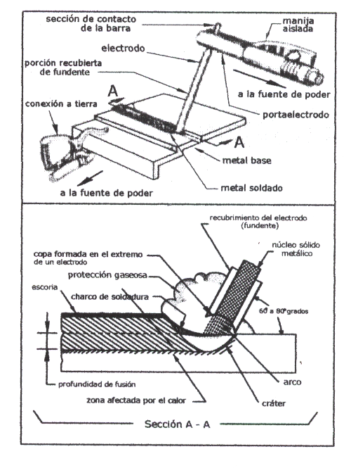

FIGURA1.1 FORMACIÓN DE UN CORDÓN DE

SOLDADURA SMAW (1)

A su vez, el revestimiento del electrodo suministrará gases protectores alrededor del arco que evitarán los efectos nocivos del oxígeno e hidrógeno atmosféricos en el metal fundido; y añadirá sustancias químicas para crear una capa protectora de escoria sólida sobre el cordón de soldadura, cuando éste se solidifique.

1.1.1.2 Variables del proceso SMAW

Este proceso consta de las siguientes variables:

El electrodo revestido, el cual puede contener diferentes tipos de composiciones tanto en su núcleo como en el revestimiento. En éste último, pueden encontrarse: estabilizadores de arco, formadores de escoria, elementos que facilitan la extrusión, polvo de hierro para incrementar la velocidad de depósito del metal; sodio y potasio que mantienen la conductividad entre el extremo del electrodo y el metal base, al ionizarse frente al calor; desoxidantes y finalmente, elementos aleantes para mejorar las propiedades mecánicas de la soldadura.

La AWS designa la especificación A 5.1 para el metal de aporte del proceso SMAW aplicable en aceros al carbono; y clasifica a los electrodos de acero de bajo carbono con la letra E más cuatro dígitos (cinco si los esfuerzos son mayores a 100 ksi); de los cuales los dos primeros corresponden al mínimo esfuerzo de tensión, en ksi; el tercer dígito indica la posición en que se espera que el electrodo suelde satisfactoriamente ( 1 = todas, 2 = plana y filete horizontal, 3 = vertical hacia abajo ); y el cuarto dígito señala el tipo de revestimiento del electrodo y la corriente a emplear.

Los electrodos E6010 y E6011 tienen las siguientes características: poseen penetración profunda, un fuerte arco de aspersión y pueden ser usados en todas las posiciones de soldadura. Se preparan para adicionar un bajo volumen de escoria de fácil remoción; los depósitos tienen buenas propiedades mecánicas y los resultados radiográficos son aceptables. El principal componente del revestimiento es la celulosa, la misma que se descompone en el arco para proveer el gas protector. Los gases formados por la descomposición de la celulosa y el alto contenido de humedad (mayor al 5%) determinan las características del arco. Cuando se usa corriente alterna el potasio contenido en el revestimiento de los electrodos E6011 ayuda a mantener estable el arco eléctrico.

Los electrodos E7018 contienen carbonato de calcio, el cual proporciona los gases protectores; fluorespato como formador de escoria; polvo de hierro, estabilizadores de arco, desoxidantes y elementos aleantes. Poseen bajo hidrógeno, por lo que es preciso seguir atentamente las indicaciones de almacenamiento dadas por el fabricante, con el fin de protegerlos de la humedad. Pueden trabajar con corriente alterna o DCEP. Pueden trabajar en todas las posiciones de soldadura. Poseen poca penetración pero el cordón logrará alta resistencia a los esfuerzos. Son electrodos aplicados frecuentemente en pases de soldadura de relleno y acabado.

El portaelectrodo, el mismo que sirve para sostener al electrodo y le provee la energía eléctrica suministrada por la fuente de poder.

La fuente de energía, la cual que debe ser capaz de proporcionar corriente alterna, continua o ambas, según se requiera. El proceso de soldadura SMAW se desarrolla apropiadamente con máquinas de característica de coriente constante (amperaje constante), ya que con las de voltaje constante por su baja relación voltio/amperios se sobrecargaría la máquina hasta dañarlase; es decir, la máquina utilizada necesita acoplarse al efecto de la resistencia cambiante, constituida por el electrodo de longitud variable, durante el proceso.

En el proceso SMAW, cuando se desee alcanzar mayor penetración con el electrodo al usar corriente continua, la fuente de poder deberá estar conectada desde el polo positivo al portaelectrodo, y desde el polo negativo al metal base, (corriente directa electrodo positivo, CDEP).

Los Metales Base utilizados para la Calificación de las Especificaciones del Procedimiento de una Soldadura, de acuerdo al código AWS D1.1 de Aceros Estructurales, en su numeral 4.7.3, deben constar dentro de la Tabla 3.1 y anexo M, del código en mención; así mismo, las combinaciones de metales base a usar están listadas en la Tabla 4.7 (encuéntrelos en el Apéndice A de este trabajo).

En caso de disponer de un acero no listado en las tablas y anexo citados, se deberá realizar la calificación del WPS usando dicho metal base y el ingeniero encargado analizará los resultados obtenidos en los ensayos, con el fin de determinar si es apto o no para utilizarse en la producción ( numeral 4.7.3 del código).

Los metales base que se utilizarán en la calificación de procedimientos de soldadura utilizando SMAW serán los siguientes:

- Planchas soldadas con SMAW : dos planchas de acero ASTM A-131 de 9.5mm (3/8”) de espesor.
- Tubos soldados con SMAW : dos cortes de tubo de acero ASTM A-53 Grado B, SCH 80, de 6 pulg. de diámetro nominal, sin costura y 9.5 mm (3/8”) de espesor.

1.1.1.3 Aplicaciones del proceso SMAW

El proceso SMAW es ampliamente usado por la accesibilidad de su aplicación, porque su costo en pequeños volúmenes de producción es menor al de otros procesos, se lo puede implementar en cualquier lugar que cumpla las normas de seguridad requeridas; y con cualquier posición de soldadura.

Se lo usa para soldar aceros al carbono, aceros de baja aleación, aceros inoxidables y aceros aleados resistentes al calor. Las fundiciones, los aceros de altos esfuerzos y los aceros endurecibles también se pueden soldar con SMAW siguiendo adecuadamente las indicaciones correspondientes de precalentamiento y postcalentamiento. Las aleaciones de Níquel también son soldables con SMAW, pero se prefiere utilizar GMAW o GTAW. Pocas aleaciones de cobre y aluminio son soldables son SMAW. Los metales más suaves, tales como, el zinc, el plomo y el estaño, los cuales son de bajo punto de fusión y ebullición, los metales refractarios y los reactivos, no son soldables con SMAW.

El proceso de Soldadura de Arco con Electrodo Revestido es usado en una gran variedad de construcciones, como por ejemplo: se lo utiliza en los astilleros para soldar todas las partes metálicas de las embarcaciones, desde el casco hasta la estructura interna y los tubos de traslado de líquidos; también, se lo emplea para realizar reparaciones en bombas, engranes, hélices y ejes.

Con el SMAW se erigen las estructuras de casas, edificios, galpones, torres y puentes. También, se fabrican tuberías, como por ejemplo las de dragas; se aplica en tanques y otros objetos metálicos de gran tamaño, en donde, pese a emplear también otros procesos de soldadura de mayor rapidez, el pase de raíz se realiza con un electrodo revestido de alta resistencia a los esfuerzos y bajo hidrógeno, ya que es necesario evitar al máximo la porosidad y fragilidad del cordón de soldadura.

1.1.2 Soldadura de Arco con Gas Protector

Actualmente, el GMAW recibe esta denominación, la misma que fue aprobada por la AWS, pero anteriormente se conocía como MIG/MAG, Metal Inert Gas / Metal Active Gas; debido a que para proteger la soldadura contra los efectos atmosféricos durante su realización se pueden emplear Argón, Helio o una mezcla de estos gases inertes (MIG); o también dióxido de carbono (CO2 ) y nitrógeno (N2), los cuales son gases activos (MAG). También, se utilizan mezclas de Argón más CO2, mismas que si son bien elegidas, mejoran las características del cordón de soldadura.

1.1.2.1 Principios de operación del proceso GMAW

El GMAW se basa en la producción de soldaduras con un electrodo metálico continuo consumible sin revestimiento; cuyas dimensiones y composición deberán ser compatibles con las características de diseño de la unión y el tipo de metal a soldar. El electrodo establecerá un arco eléctrico sobre la unión de los metales base para formar el cordón de soldadura, el arco irá fundiendo el metal base mientras se deposita el metal de aporte (Figura 1.2). La protección gaseosa será aportada por un gas adecuadamente elegido que emanará alrededor del electrodo y cubrirá además el charco de soldadura, el arco y el área adyacente en el metal de trabajo; aislando la soldadura del medio ambiente, pues el oxígeno (O2) y el hidrógeno (H2) provocarían porosidad, fragilidad y fisuras en el cordón de soldadura al enfriarse.

El GMAW es semiautomático cuando el depósito de la soldadura se realiza mediante pistola manual, pero la alimentación del electrodo es automática.

EL GMAW es automático cuando tanto la alimentación del metal de aporte como la ejecución de la soldadura

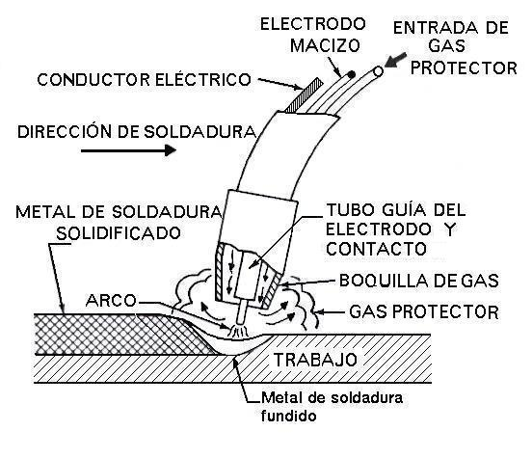

FIGURA 1.2 PRINCIPIO DEL PROCESO GMAW (1)

son realizados por la máquina soldadora; en cuyo caso el operador se encarga de darle los parámetros de trabajo.

1.1.2.2 Variables del proceso GMAW

El equipo básico usado en el proceso de soldadura GMAW semiautomático, aplicado en este trabajo, se detalla a continuación:

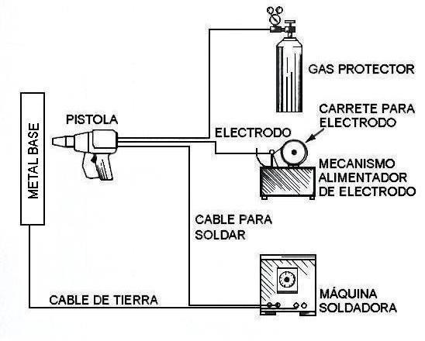

FIGURA 1.3 COMPONENTES DEL PROCESO GMAW

SEMIAUTOMÁTICO (8)

La fuente de poder o máquina soldadora, como se puede observar en la Figura 1.3, energiza la pistola de soldar para crear el arco eléctrico; y por el otro polo se
conecta al metal base (llamado también tierra) para cerrar el circuito. La fuente debe suministrar corriente directa, ya que la corriente alterna causa interrupciones en el arco; debe además, tener característica de voltaje constante, pues de esa forma la longitud del arco se mantendrá estable.

La Pistola de soldar del proceso GMAW semiautomático (Figura 1.4), recibe el electrodo proveniente del módulo de alimentación, y el gas protector desde el tanque de almacenamiento a través de una manguera; el mismo que se regula mediante un manómetro.

Dependiendo de la temperatura alcanzada por la pistola durante el proceso ésta puede enfriarse simplemente irradiando su calor al aire o utilizando un sistema de enfriamiento por agua; el mismo que consta de mangueras y conductos internos en la pistola para tal

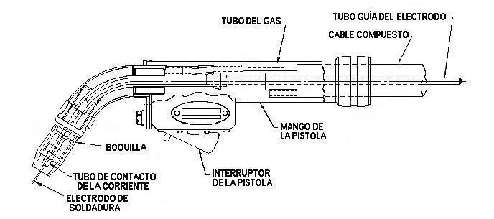

FIGURA 1.4 PISTOLA DEL PROCESO GMAW SEMIAUTOMÁTICO (1)

efecto. Las especificaciones del uso de cada electrodo determinan el tipo de enfriamiento a utilizar.

La Alimentación del electrodo puede realizarse por tracción, por empuje o por una combinación de ambos. En este trabajo se utilizará un módulo alimentador que emplea el método de empuje (Figura 1.5); consta de un mecanismo a base de rodillos accionados por un motor para transportar el electrodo hacia la pistola; existen otros más complejos que controlan el flujo de gas y el de agua de enfriamiento.

El método de tracción se usa con electrodos de material blando, como por ejemplo el aluminio; en el cual el carrete está adjunto al mango de la pistola. Para determinar el amperaje de la corriente durante el proceso, el soldador debe elegir la velocidad de alimentación del electrodo.

Los Electrodos utilizados en este proceso se suministran en forma de rollos de alambre con un ligero recubrimiento de cobre, por lo cual no provocan escoria
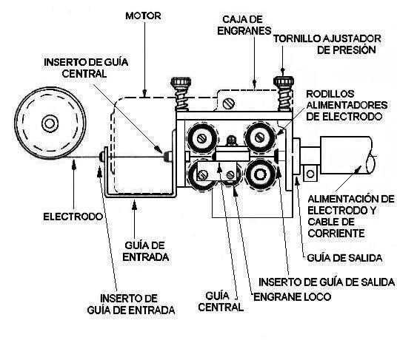

FIGURA 1.5 ESQUEMA BÁSICO DE UN ALIMENTADOR

DE ELECTRODO TIPO EMPUJE (3)

al depositarse. La especificación AWS del metal de aporte para aceros al carbono en este proceso es
A-5.18 y se lo clasifica con el prefijo ER, donde E

significa electrodo y R que puede usarse también en procesos GTAW y PAW (Soldadura de arco con electrodo de Tungsteno y Soldadura con Plasma respectivamente). Adicionalmente, se presentan dos o tres dígitos que proporcionan el esfuerzo de tensión mínimo del metal de aporte (en ksi). Luego, la letra S, para indicar que son electrodos sólidos. Por último,
TABLA 1
CLASIFICACIÓN AWS Y COMPOSICIÓN LÍMITE DE LOS ELECTRODOS PARA GMAW (AWS A - 5.18) (1)

Clasificación  AWS (a) | Composición, %
 | C | Mn | Si | P | S | Cu | Otros
ER70S-2 | 0.07 | 0.9-1.4 | 0.4-0.7 | 0.025 | 0.035 | 0.5 | Ti, Zr, Al
ER70S-3 | 0.06-0.15 | 0.9-1.4 | 0.45-0.7 | 0.025 | 0.035 | 0.5 | -
ER70S-4 | 0.07-0.15 | 1.0-1.5 | 0.65-0.85 | 0.025 | 0.035 | 0.5 | -
ER70S-5 | 0.07-0.19 | 0.9-1.4 | 0.3-0.6 | 0.025 | 0.035 | 0.5 | Al
ER70S-6 | 0.07-0.15 | 1.4-1.85 | 0.8-1.15 | 0.025 | 0.035 | 0.5 | -
ER70S-7 | 0.07-0.15 | 1.5-2.0 | 0.5-0.8 | 0.025 | 0.035 | 0.5 | -
- ER70S-G, el cual no se presenta en esta tabla por no tener
requerimientos químicos.

aparecerá otro dígito para determinar la composición química del electrodo ( ver la Tabla 1 ).

El electrodo por aplicarse en el proceso GMAW de este trabajo es el siguiente:

Electrodo de clasificación ER70S-6: tiene el mayor contenido de manganeso y silicio, se puede usar con altas corrientes de soldadura y CO2 como gas de protección. Puede además usarse en láminas de metal donde se desee un cordón suave, y al soldar aceros con cantidades moderadas de óxido superficial. La cantidad de la soldadura depende de la cantidad de impurezas en la superficie. Este electrodo también puede usarse en soldaduras fuera de posición (posición vertical o sobrecabeza) con modo de transferencia en cortocircuito.

La Transferencia del metal aporte sobre el metal base puede ser principalmente por aspersión, globular o cortocircuito. En la transferencia por aspersión, llamada también en spray o de rocío, el metal se deposita en forma de pequeñas gotas impulsadas desde el arco. Se debe utilizar como protección un gas inerte o una mezcla de aquel con una pequeña cantidad de oxígeno. Resulta muy difícil controlar el depósito de metal en soldaduras fuera de posición, debido a que es muy fluido. Este tipo de transferencia se usa especialmente en aceros inoxidables y metales no ferrosos como el aluminio.

La transferencia globular es un tipo de transferencia de metal de aporte donde las gotas de metal fundido caen del arco por su propio peso, ya que se mantiene una
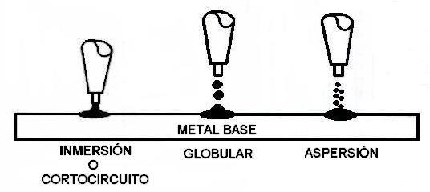

FIGURA 1.6 TIPOS DE TRANSFERENCIA DE DEPÓSITO
DE METAL DE APORTE (8)

longitud de arco específica. En esta situación la transferencia depende de la gravedad, haciendo entonces difícil su empleo en otro tipo de posición de soldadura que no sea plana u horizontal. La corriente empleada debe ser mayor a 250 Amp. Se utiliza a menudo en acero dulce y tiene gran penetración en espesores mayores a ½ pulg. (12.7mm).

La transferencia en cortocircuito o por inmersión se suscita cuando hay bajos niveles de voltaje y amperaje (menos de 250 Amp) en el arco, mientras se utiliza un electrodo de diámetro pequeño. Al soldar, el electrodo toma contacto con el metal base y permanece en su superficie; entonces la corriente y el voltaje aumentan fundiendo el electrodo, vuelve a su valor original y se repite el proceso, fundiéndose el electrodo en tramos pequeños sobre el metal de trabajo. El arco es estable en este tipo de transferencia. El bajo calor de entrada reduce al mínimo la distorsión, la deformación del metal y otros defectos metalúrgicos perjudiciales.

El Gas de Protección sirve para evitar que el metal de la soldadura se contamine; además influye en la forma y penetración del arco, y la cantidad de salpicadura. El primer factor a considerar al elegir un gas de protección es el tipo de material por soldar y los resultados que se deseen obtener (ver en las Tablas 2 y 3 algunas clases de gases y mezclas para diferentes metales).

Los cordones de soldadura producidos con argón, dióxido de carbono y helio aumentan su ancho en ese orden, al igual que los costos de producción. Si se usa solamente dióxido de carbono el arco obtenido es brusco y con mucha salpicadura, pero al usar Argón más una pequeña proporción de CO2 obtendremos un arco estable con poca salpicadura.
TABLA 2
APLICACIONES DEL GMAW CARACTERÍSTICAS
Y MEZCLAS MÁS COMUNES (7)

METAL BASE | TRANSFERENCIA EN SPRAY | TRANSFERENCIA EN CORTOCIRCUITO
Acero Inoxidable | Ar +0.5% O2  Ar +1% O2  Ar +2% O2 | 90% He+7.5Ar+2.5CO2
Aceros al carbono y Baja Aleación | Ar +1% O2  Ar +2% O2  Ar +5% O2  Ar +8% O2 | CO2  Ar+25%CO2  Ar+8%CO2  Ar+5%CO2
Aluminio y Magnesio | Argón  Helio  Ar + 25%He  Ar + 75%He  Ar + 15% O2
Cobre | Helio  Ar + 1% O2  Ar + 75%He  Ar + 0.3% O2

TABLA 3
GASES Y MEZCLAS DE GASES PARA GMAW (8)

Gas Protector | Acción Química | Usos y  Observaciones
Argón (A) | Inerte | Para soldar la mayoría de metales, excepto acero
Helio (He) | Inerte | En aleaciones de Al y Cu para máximo calor y minimizar la porosidad
A y He  (20-80 a 50-50%) | Inerte | Aleaciones de Al y Cu para mayor aplicación de calor y minimizar la porosidad, Arco más silencioso y estable que solo con He
A y Cl (huellas de Cl) | Esencial-mente  Inerte | Todas las aleaciones, para minimizar la porosidad
N2 | Reductora | En el Cu, permite un arco muy potente; se usa más en Europa
A + 25-30% N2 | Reductora | En Cu, un arco más potente y suave, de control más fácil que solo con N2; se usa mucho en Europa
A + 1-2% O2 | Oxidante | Aceros inoxidables y de aleación; también para algunas aleaciones de cobre desoxidadas
A + 3-5% CO2 | Oxidante | Aceros al carbono, aleaciones da acero y acero inoxidable, se requiere electrodo desoxidado
A + 20-30% CO2 | Oxidante | Diversos aceros; se usa principalmente con arco en cortocircuito.
A + 5% 02 + 15% CO2 | Oxidante | Diversos aceros: requiere electrodo desoxidado; se usa mucho en Europa.
CO2 | Oxidante | Aceros al carbono y de baja aleación; el electrodo desoxidado es esencial.

Al = aluminio, Cu = cobre; Ar = argón; Cl = Cloro; N2 = nitrógeno; He = helio; CO2 = dióxido de carbono; 02 = oxígeno.

Los Metales Base empleados en la Calificación de soldaduras con procesos GMAW elegidos de acuerdo al código AWS D1.1 de Aceros Estructurales, deben constar en su Tabla 3.1 y anexo M; así también, la combinación de los metales base será conforme a la Tabla 4.7 (los cuales se encuentran en el Apéndice A ).

Los metales base que se emplearán en la Calificación de las Especificaciones de los Procedimientos de Soldadura aplicando el proceso GMAW son:

- Planchas soldadas con GMAW: dos planchas de acero ASTM A-36 de 9.5 mm (3/8”) de espesor.

- Tubos soldados con GMAW: dos tramos de un tubo de especificación inicialmente desconocida de 7.5 mm de espesor; al cual que se le ha realizado una prueba de composición química con el Espectrómetro de Emisión Óptica para Análisis Cuantitativo de Metales, BAIRD DV-4, en FUNASA, gracias a la colaboración del Ing. Tyron Garzón; la cual emitió la composición porcentual promedio de la Tabla 4. Los resultados de este examen y la consulta en la clasificación SAE de aceros realizada en dichas instalaciones, demostraron que se trataba de un acero de bajo carbono, del tipo SAE 1006 con 2300 Kg/cm² de esfuerzo de fluencia nominal (32.7 ksi); cuya composición química se encuentra detallada en la Tabla 5.

El manganeso (presente en la muestra en un 0.32%) se utiliza en la fabricación de los aceros comerciales para conferirles solidez, ya que actúa como desoxidante en el acero líquido; además contrarresta los efectos negativos del azufre, ya que al combinarse con éste en sulfuro de manganeso (MnS), evita que el azufre forme sulfuro de hierro (FeS), el cual se convertiría a su vez en una aleación eutéctica de bajo punto de fusión concentrada en las fronteras de grano, destruyendo la cohesión entre los granos y permitiendo que se desarrollen grietas si el acero se forja o lamina a altas temperaturas; es decir, provocaría fragilidad en caliente en el acero. Pese a ser el manganeso el elemento adicional
predominante no se considera a este acero como una aleación de manganeso, debido a que aquellas deben contener más de 0.80% Mn. La resistencia y la dureza también se ven aumentadas por el bajo porcentaje de fósforo.

Por tanto, se trata de un tubo de acero dúctil debido a la presencia de manganeso; y poco frágil, debido al bajo contenido de azufre y fósforo.

También se lo sometió a una prueba metalográfica, en el laboratorio de Metalografía de la FIMCP-ESPOL, bajo la dirección del Sr. Marco Rojano; cuyo resultado determinó corresponder a un acero de bajo carbono con tamaño de gramo No.10 a 100x.

TABLA 4

RESULTADOS DEL ANÁLISIS QUÍMICO DE UNA

MUESTRA DEL TUBO A SOLDAR CON GMAW
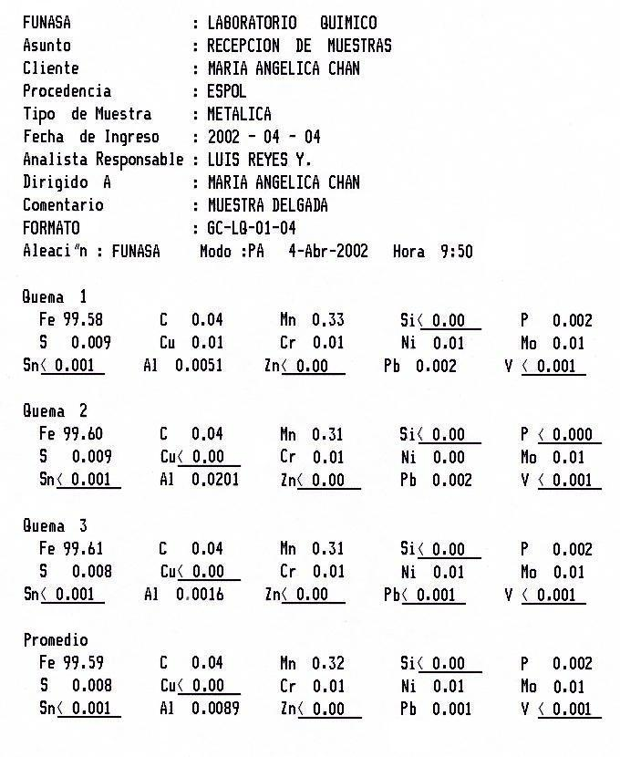

TABLA 5

COMPOSICIÓN QUÍMICA DE LOS

ACEROS SAE 1006
(FUNASA)
NÚM. SAE | % C | % Mn | % P máx | %S  máx
1006 | 0.08 máx | 0.25 al 0.40 | 0.04 | 0.05

1.1.2.3 Aplicaciones del proceso GMAW

El GMAW fue en sus inicios usado para soldar aleaciones de acero al magnesio y aluminio; y en aceros inoxidables, debido a que sus resultados eran satisfactorios y más rápidos, por tanto, más económicos. Luego, se extendió su uso en otras aleaciones y metales (en unos es más adaptable que en otros). Los metales más fáciles de soldar con GMAW son: los aceros al carbono, los de baja aleación y los inoxidables, las aleaciones resistentes al calor, el aluminio y las aleaciones de aluminio de las series 3000, 5000 y 6000, el cobre, las aleaciones de cobre, magnesio y las de alto zinc.

Existen otros metales que se pueden soldar con GMAW pero que necesitan procedimientos especiales; como lo son: los aceros de altos esfuerzos, las aleaciones de aluminio de las series 2000 y 7000, las aleaciones de cobre con alto porcentaje de zinc, tales como el bronce al manganeso; además, las fundiciones, el acero austenítico al manganeso, el titanio y las aleaciones de titanio; y los metales refractarios. Estos procedimientos podrían incluir: precalentamiento o postcalentamiento del metal base, el uso de metales de aporte especiales, un mayor control en la eficacia de la protección gaseosa y el uso de gas de protección secundario.

El proceso de soldadura de arco con gas de protección es muy usado en nuestro medio en soldaduras de aluminio, como por ejemplo al realizar las soldaduras necesarias en la construcción de lanchas guardacostas para la Armada del Ecuador.

También es empleado en soldaduras de tuberías de acero para dragas, como las mencionadas en la aplicación del proceso SMAW y para fabricaciones metálicas de gran tamaño y espesor, en donde el GMAW es empleado para dar los sucesivos pases de relleno y acabado en dichas soldaduras, en razón de que la continuidad en el proceso disminuye el tiempo de operación y por ende los costos.

ENSAYOS DE CALIFICACIÓN REQUERIDOS POR EL CÓDIGO

AWS D1.1 PARA ACEROS ESTRUCTURALES

El código provee las estipulaciones generales aplicables en la mayoría de las ocasiones, pero pueden haber criterios de aceptación diferentes en la producción de soldaduras, que podrían usarse para una aplicación en particular. Tales criterios serán expuestos en un documento aprobado por el ingeniero a cargo; se pueden basar en una evaluación del servicio que prestará la soldadura, conforme a la experiencia, a evidencia experimental o a un análisis de ingeniería que considere el tipo de material, los efectos de la carga en servicio o a factores medioambientales (este criterio se halla en el numeral 6.8 del código AWS D1.1).

1.2.1 Inspección Visual

Las soldaduras deben reunir los siguientes requisitos visuales:
- La soldadura deberá estar libre de grietas.
- Todas las grietas deben rellenarse a través de toda la sección de la soldadura.
- La cara de la soldadura deberá estar al ras con la superficie del metal base, y el cordón deberá fusionarse suavemente con el metal base. El socavamiento no deberá exceder 1mm (1/32”). El reforzamiento de la soldadura no deberá exceder de 3mm (1/8”).

- La raíz de la soldadura será inspeccionada y no deberá haber evidencia de grietas, fusión incompleta, o penetración inadecuada en la unión. Una raíz de superficie cóncava es permitida dentro de los límites presentados en la Tabla 6, de manera que el espesor total de la soldadura sea igual o mayor al del metal base.

- La máxima concavidad de la superficie de la raíz será de 1.6mm (1/16”) y la máxima fusión atravesada deberá ser de 3mm (1/8”). Para conexiones en T, Y y K la fusión atravesada en la raíz es considerada deseable y no será causa de rechazo. Todas las soldaduras que sean inspeccionadas visualmente serán aceptadas si cumplen con los criterios detallados en la Tabla 6 (la cual corresponde a la Tabla 6.1 del código).

TABLA 6
CRITERIOS DE ACEPTACIÓN DE LA INSPECCIÓN VISUAL (3)

Categoría de la discontinuidad y Criterio de Inspección | Conexiones No Tubulares carga  Estática | Conexiones No Tubulares carga  Cíclica | Conexiones Tubulares (todo tipo de carga)
(1) Prohibición de grietas  La soldadura no deberá tener grietas. | X | X | X
(2) Fusión soldadura/metal  base.  Debe haber fusión entre las capas adyacentes del metal soldado y entre el metal base y el metal soldado. | X | X | X
(3) Cráteres en la sección  transversal.  Todos los cráteres serán rellenados en toda la sección transversal de la soldadura, excepto en los extremos de soldaduras de filete intermitente fuera de su longitud efectiva. | X | X | X
(4) Perfiles de soldadura  Los perfiles de soldadura deberán ser conforme a la Tabla 7 (5.24 AWS D1.1) | X | X | X
(5) Tiempo de Inspección  La inspección visual de soldaduras en los aceros será hecha inmediatamente después de completada la soldadura y enfriada a temperatura ambiente. Los criterios de aceptación para los aceros ASTM A514, A517 y A709 Grado 100 y 100W serán basados en la inspección visual realizada a no menos de 48 horas después de completar la soldadura. | X | X | X

TABLA 6
CRITERIOS DE ACEPTACIÓN DE LA INSPECCIÓN VISUAL (3)
(Continuación)
Categoría de la discontinuidad y Criterio de Inspección | Conexiones No Tubulares carga  Estática | Conexiones No Tubulares carga  Cíclica | Conexiones Tubulares (todo tipo de carga)
(6) Disminución del tamaño en el cordón soldado.  Una soldadura de filete en cualquier soldadura continua simple permitirá la disminución del tamaño del filete nominal especificado en 1.6 mm (1/16”) sin corrección, la porción de menor tamaño en la soldadura no debe exceder el 10% de la longitud de la soldadura. En las soldaduras de canto en vigas la disminución del tamaño del cordón de soldadura nominal no debe permitirse en los extremos si su longitud es igual a dos veces el ancho del borde. | X | X | X
(7) Socavamiento  (A) Para materiales de espesor menor a 25.4mm (1pulg), el socavamiento no deberá exceder 1mm (1/32 pulg), excepto que sea permitido un máximo de 1.6 mm (1/16”) para una longitud acumulada de 50mm (2”) en cualquier longitud de soldadura de 305 mm (12”). Para materiales de espesor igual o mayor que 1”, el socavamiento no debe exceder de 1/16” en cualquier longitud de soldadura. | X

TABLA 6
CRITERIOS DE ACEPTACIÓN DE LA INSPECCIÓN VISUAL (3)
(Continuación)
Categoría de la discontinuidad y Criterio de Inspección | Conexiones No Tubulares carga  Estática | Conexiones No Tubulares carga  Cíclica | Conexiones Tubulares (todo tipo de carga
Socavamiento  (B) En miembros primarios, el socavamiento no tendrá más de 0.25 mm (0.01”) de profundidad cuando la soldadura es transversal al esfuerzo de tensión bajo cualquier diseño de condición de carga. El socavamiento no tendrá más de 1/32” de profundidad en todos los demás casos |  | X | X
(8) Porosidad  (A) Las soldaduras de ranura con penetración completa en la unión de uniones a tope transversales a la dirección del esfuerzo de tensión calculado no deberán tener porosidad grande visible. Para todas las otras soldaduras de ranura y soldaduras de filete, la suma de la porosidad grande visible en tubería de 1 mm (1/32”) o mayor en diámetro no debe exceder de 10 mm (3/8”) en cualquier pulgada lineal de soldadura y no deberá exceder de 19 mm (3/4”) en cualquier longitud de soldadura de 305 mm (12”). | X

TABLA 6
CRITERIOS DE ACEPTACIÓN DE LA INSPECCIÓN VISUAL (3)
(Continuación)
Categoría de la discontinuidad y Criterio de Inspección | Conexiones No Tubulares carga  Estática | Conexiones No Tubulares carga  Cíclica | Conexiones Tubulares (todo tipo de carga
Porosidad  (B) La frecuencia de la porosidad grande en soldaduras de filete no debe exceder de una pulgada en cada 4 pulg (100mm) del largo de la soldadura y el diámetro máximo no debe exceder de 2mm (3/32”). A excepción: para soldaduras de filete conectadas con refuerzo a la red, la suma de los diámetros de las porosidades grandes no debe exceder de 10 mm (3/8”) en cualquier pulgada lineal de soldadura y no deberá exceder 19 mm (3/4”) en cualquier longitud de soldadura de 305 mm (12”). |  | X | X
( C ) Las soldaduras de ranura con penetración completa en la unión, en uniones a tope transversales a la dirección del esfuerzo de tensión calculado, no deberán tener porosidades grandes. Para todas las otras soldaduras de ranura, la frecuencia de la porosidad grande no deberá exceder de 100 mm (4”) de largo y el diámetro máximo no deberá exceder de 2 mm (3/32”). |  | X | X

1. Una X indica la aplicabilidad para el tipo de conexión; un área vacía indica
la no aplicabilidad.

TABLA 7
PERFILES DE LA SOLDADURA (3)

Todas las soldaduras, excepto si se permite abajo, deberán estar libres de discontinuidades tales como grietas, traslapes y perfiles inaceptables exhibidos en la Fig.1.7 (3).
Convexidad | Excepto el exterior de las soldaduras en uniones a escuadra, la convexidad C de una soldadura o superficie de un cordón individual no deberá exceder los valores dados en la Fig.1.7.
Soldaduras con uniones a tope cuadradas o con ranura (chaflán) | Las soldaduras de ranura deberán ser hechas con un mínimo reforzamiento de cara a menos que se especifique de otra forma. En el caso de uniones a tope y a escuadra, el reforzamiento de cara no deberá exceder de 3mm (1/8”) de alto. Todas las soldaduras deberán tener una transición gradual al plano de las superficies de los metales base con áreas de transición libres de socavamiento excepto como se permite por el código. La Fig.1.7D presenta los perfiles de soldadura de ranura típicamente aceptables en uniones a tope. La Fig.1.7E presenta los perfiles de soldaduras típicamente inaceptables para uniones a tope soldaduras de ranura.
Superficies rasantes | Las soldaduras a tope requeridas para ser rasantes deberán ser terminadas de tal manera que no reduzcan el espesor del metal base más delgado o del metal de soldadura por más de 1mm (1/32”), o el 5% del espesor del material, cualquiera que sea el de menor espesor. El reforzamiento no deberá exceder 1mm (1/32”) del alto. Sin embargo, todo reforzamiento deberá ser removido donde la soldadura forma parte de superficies juntas o superficie de contacto. Todo reforzamiento será doblado suavemente dentro de las superficies planas con áreas de transición libres de socavamiento.

TABLA 7
PERFILES DE LA SOLDADURA
(Continuación)
Métodos y valores de acabado | Se debe remover la escoria, limpiar y luego podría esmerilarse la superficie. Donde se requiera un acabado en la superficie, los valores de aspereza (ver ANSI/ASME B46.1) no deberán exceder los 6.3 micrómetros (250 micropulg). Las superficies acabadas con valores sobre los 3.2 micrómetros (125 micropulg) hasta 250 micropulg deberán ser acabadas paralelamente a la dirección del esfuerzo primario. Las superficies acabadas a valores de 125 micropulg o menos serán acabadas en cualquier dirección.

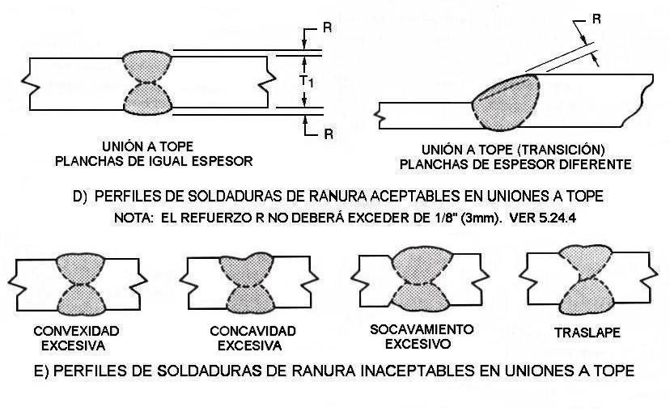

FIGURA 1.7 PERFILES DE SOLDADURA ACEPTABLES E
INACEPTABLES (3)

1.2.2 Ensayos No Destructivos

Los Ensayos No Destructivos, END, se deben realizar sobre el cordón de soldadura antes de cortar las probetas con las que se efectuarán los ensayos mecánicos.

Las soldaduras en planchas, tubos o tuberías podrán ser sometidas a uno de los siguientes ensayos no destructivos dispuestos en el código AWS D1.1 para Aceros Estructurales:

- Radiografía (RT) o
- Ultrasonido (UT)

los mismos que se efectuarán de acuerdo con las disposiciones de la Sección 6, Parte E (Radiografía) o F (Ultrasonido) del código, más dicha información no se abarcará en este material debido a no constituir el objetivo central de la obra. Se plantearán únicamente los Criterios de Aceptación para la calificación de soldaduras exploradas mediante Radiografía; los cuales pertenecen a la Sección 6, Parte C del código y se encontrarán detalladas en el numeral 1.2.2.1 de este trabajo.

Al aplicar el ensayo no destructivo en planchas, éstas serán examinadas sobre toda la extensión del cordón de soldadura, excepto en la longitud de descarte de cada extremo.

Para aplicar este ensayo en muestras tubulares se deberá examinar la soldadura transversal en toda su extensión.

1.2.2.1 Radiografía

Las soldaduras sometidas a Ensayo de Radiografía que no reúnan los requerimientos de la sección 6, parte C del código en mención; los cuales se presentarán en este apartado, u otros criterios de aceptación valederos descritos arriba en 1.2.2, deberán ser reparadas de acuerdo al numeral 5.26 del código AWS D1.1 consultado.

Discontinuidades diferentes a las grietas serán evaluadas en base a si son alargadas o redondeadas. Se considera una discontinuidad alargada a aquella cuya longitud excede tres veces su ancho. Una discontinuidad redondeada es aquella cuya longitud es tres veces su ancho o menos; y podría ser redonda, irregular o con colas.

A continuación se detallarán los Criterios de Aceptación para Conexiones No Tubulares Cargadas Estáticamente, realizando un análisis a cerca de las discontinuidades presentes. Las soldaduras que sean sujetas a ensayo radiográfico además de la inspección visual no deberán tener grietas y serán inaceptables si el ensayo radiográfico presenta cualquier discontinuidad que exceda las siguientes limitaciones (E = tamaño de soldadura):

1) Discontinuidades alargadas que excedan el máximo tamaño de la Figura 1.8.

2) Discontinuidades más cercanas que la mínima separación permitida en la Figura 1.8.

3) Discontinuidades redondeadas más grandes que el máximo tamaño de E/3, que no excedan 6 mm (¼ pulg) . Sin embargo, cuando el espesor es mayor a 50mm (2”), la máxima indicación redondeada podría ser de 10mm (3/8”). La mínima separación de este tipo de discontinuidad es mayor o igual a 2mm (3/32”) para una discontinuidad alargada o redondeada aceptable; o para un borde o extremo de una intersección de soldaduras, deberá ser tres veces más grande que la mayor dimensión de la discontinuidad más grande considerada.

4. Con discontinuidades aisladas tales como un racimo de indicaciones redondeadas, si la suma de sus dimensiones más grandes exceden el tamaño máximo de discontinuidad simple permitida en la Figura 1.8 . La mínima separación a otro racimo, a una discontinuidad alargada o redondeada, a un borde o extremo de una intersección de soldaduras, deberá ser tres veces la dimensión más grande de la discontinuidad considerada.

5. La suma de las discontinuidades individuales teniendo cada una, la dimensión más grande, de menos de 2mm (3/32”), no deberá exceder de 2E/3 o 10mm (3/8”), cualquiera que sea menor, en una longitud lineal de 25mm (1”) de soldadura. Estos requerimientos dependen de los numerales (1), (2) y (3) de arriba.

- En discontinuidades lineales donde la suma de las dimensiones más grandes excede E en cualquier longitud de 6E. Cuando la longitud de la soldadura que ha sido examinada es menor que 6E, la suma permitida de las dimensiones más grandes deberá ser proporcionalmente menor. Los Apéndices B y C grafican los requerimientos citados.

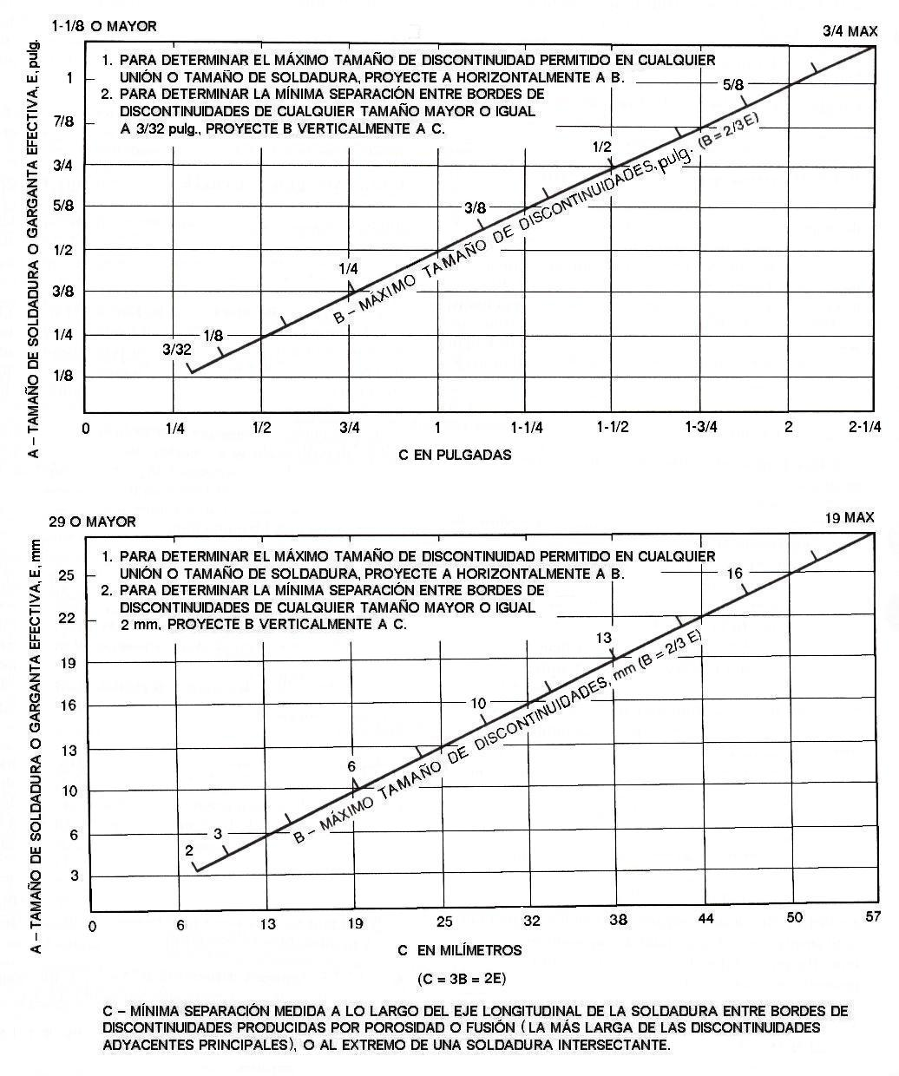

FIGURA 1.8 REQUERIMIENTOS DE CALIDAD EN SOLDADURAS
CON DISCONTINUIDADES ALARGADAS DETERMINADAS POR RADIOGRAFÍA EN ESTRUCTURAS NO TUBULARES
CARGADAS ESTÁTICAMENTE (3).

A continuación se encuentran los Criterios de Aceptación para Conexiones No Tubulares Cargadas Cíclicamente. Las soldaduras que estén sujetas a un ensayo de radiografía adicionalmente a la Inspección Visual no deberán tener grietas y serán inaceptables si el ensayo de radiografía presenta cualquier tipo de discontinuidad detallada en los siguientes párrafos:

1) En soldaduras sometidas a Esfuerzos de Tensión bajo cualquier condición de carga, la dimensión más grande de cualquier porosidad o discontinuidad de fusión mayor a 1.6mm (1/16”) no deberá exceder el tamaño B, indicado en la Figura 1.9 para el tamaño de soldadura involucrado.

La distancia desde cualquier porosidad o discontinuidad de fusión descrita arriba hasta otra discontinuidad, a un borde, o hasta el pie de una raíz de cualquier intersección de una red de soldaduras, no deberá ser menor que la mínima separación permitida, C, indicada en la Figura 1.9, para el tamaño de la discontinuidad examinada. El Apéndice D presenta la aplicación de los requerimientos dados en este apartado.

2) En soldaduras sometidas a Esfuerzos de Compresión las dimensiones más grandes de porosidad o discontinuidad de fusión que sean de 3mm (1/8”) o más grandes en la dimensión mayor no deberá exceder del tamaño B de la Figura 1.10; el espacio entre discontinuidades adyacentes no deberá ser menor a la mínima separación permitida, C, indicada en la Figura 1.10 para el tamaño de discontinuidad examinada.

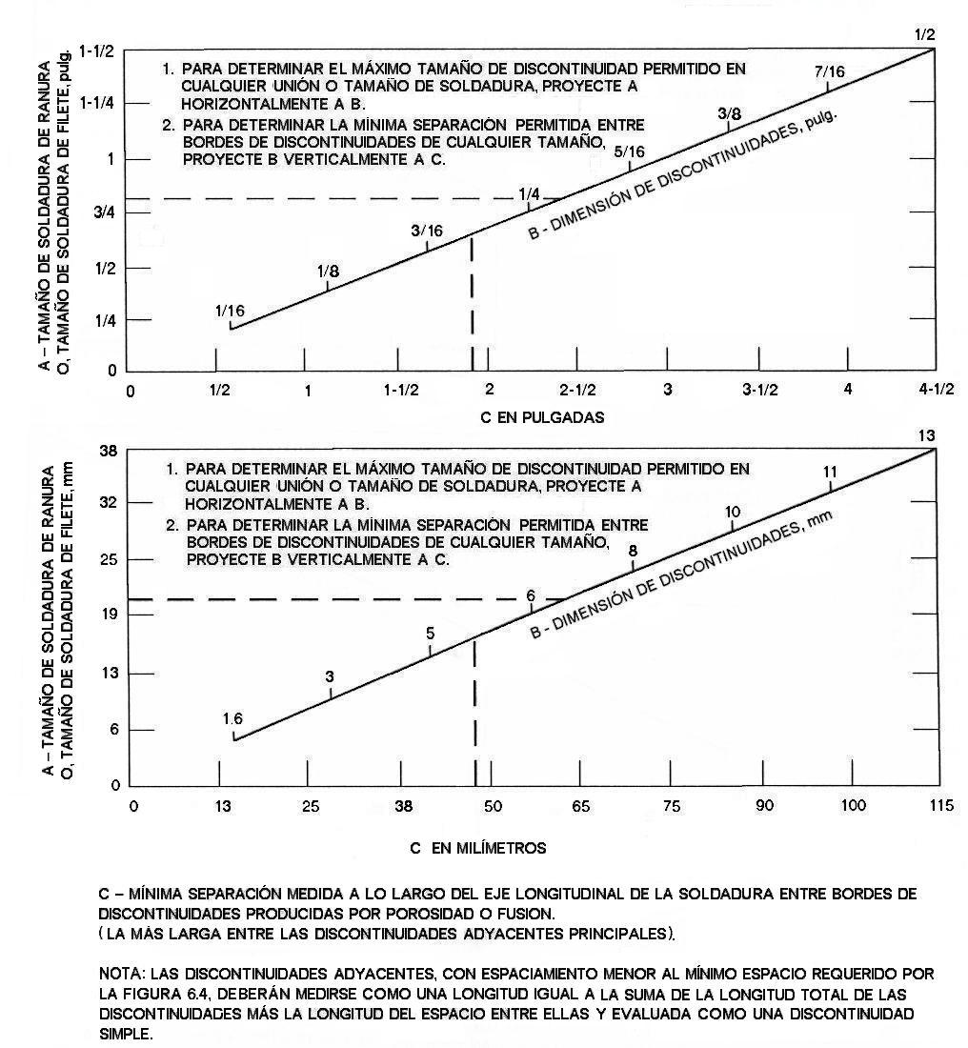

FIGURA 1.9 REQUERIMIENTOS DE CALIDAD PARA SOLDADURAS

SUJETAS A CARGA CÍCLICA DE TENSIÓN CON

DISCONTINUIDADES, EN CONEXIONES NO TUBULARES

(LIMITACIONES DE POROSIDAD Y DISCONTINUIDADES

DE FUSIÓN ) (3).

3) Las discontinuidades cuya dimensión mayor sea menor a 1.6 mm (1/16”) independientemente de los requerimientos expuestos en los criterios de aceptación para soldaduras sometidas a tensión o compresión, no deberán ser aprobadas si la suma de sus dimensiones más grandes excede 10mm (3/8”) en cualquier pulgada lineal de soldadura.

Las limitaciones dadas por las Figuras 1.9 y 1.10 para un tamaño de soldadura de 38mm (1 ½ pulg.) deberán aplicarse a todos los tamaños de soldadura mayores a 38mm (1 ½”) de espesor.

A continuación se detallan los Criterios de Aceptación para Conexiones Tubulares. Las soldaduras que estén sujetas a ensayo de radiografía adicionalmente al de Inspección Visual no deberán tener grietas y serán inaceptables si el ensayo de radiografía presenta cualquier discontinuidad que exceda las siguientes limitaciones (E = tamaño de soldadura):

    - Las discontinuidades alargadas que excedan el máximo tamaño de la Figura 1.11.

2) Las discontinuidades más cercanas que la mínima separación permitida de la Figura 1.11.

- En la intersección de una soldadura con otra o un borde libre (por ejemplo: un borde más allá del cual no existe extensión material), se aceptarán las discontinuidades si:

a) Existen conforme a las limitaciones de la
Figura 1.11 para cada soldadura individual.

b) Se encuentran conforme a las limitaciones de las intersecciones de soldadura de la Figura 1.11, Caso I o II, según sea aplicable.

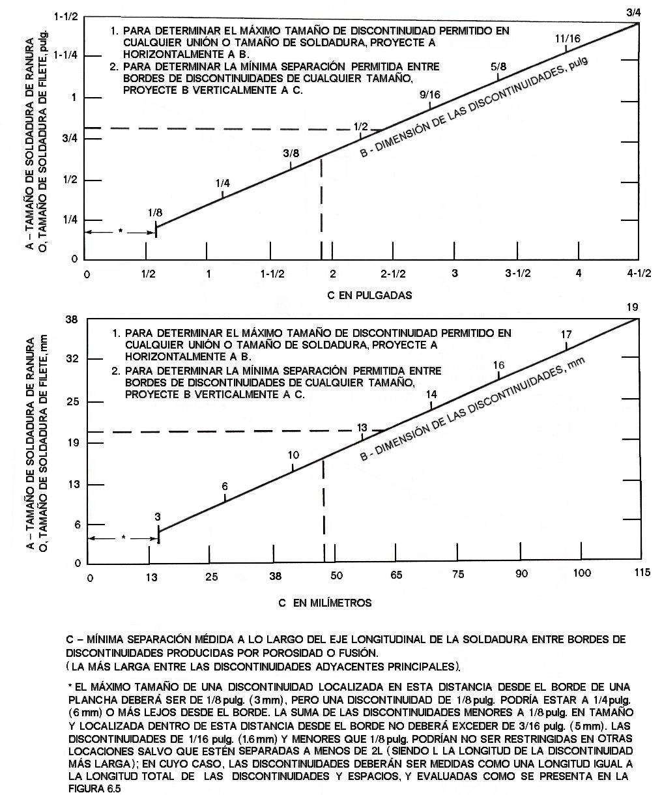

FIGURA 1.10 REQUERIMIENTOS DE CALIDAD PARA SOLDADURAS

SUJETAS A CARGA CÍCLICA DE COMPRESIÓN EN

CONEXIONES NO TUBULARES CON DISCONTINUIDADES

(LIMITACIONES DE POROSIDAD O DISCONTINUIDADES

DE FUSIÓN) (3).

4) Considerando las discontinuidades aisladas tales como un racimo de indicaciones redondeadas; en las que, la suma de las dimensiones más grandes exceda el máximo tamaño de una discontinuidad simple permitida en la Figura 1.11. La mínima separación de otro racimo o una discontinuidad redondeada o alargada o a un borde o extremo de una intersección de soldaduras deberá ser tres veces la dimensión más grande de la mayor discontinuidad considerada.

5) La suma de discontinuidades individuales cada una teniendo su mayor dimensión menor a 2mm (3/32”) no deberán exceder de 2E/3 o 10mm (3/8”), lo que sea menor, en cualquier soldadura lineal de 25mm (1”). Estos requerimientos son independientes de (1), (2) y (3) expuestos en este tema.

- En discontinuidades lineales, donde la suma de las dimensiones más grandes exceda E en cualquier longitud de 6E. Cuando la longitud de la soldadura examinada es menor de 6E la suma permitida de las dimensiones más grandes debe ser proporcionalmente menor.

Los Apéndices C y D también ilustran la aplicación de los requerimientos para Conexiones Tubulares.

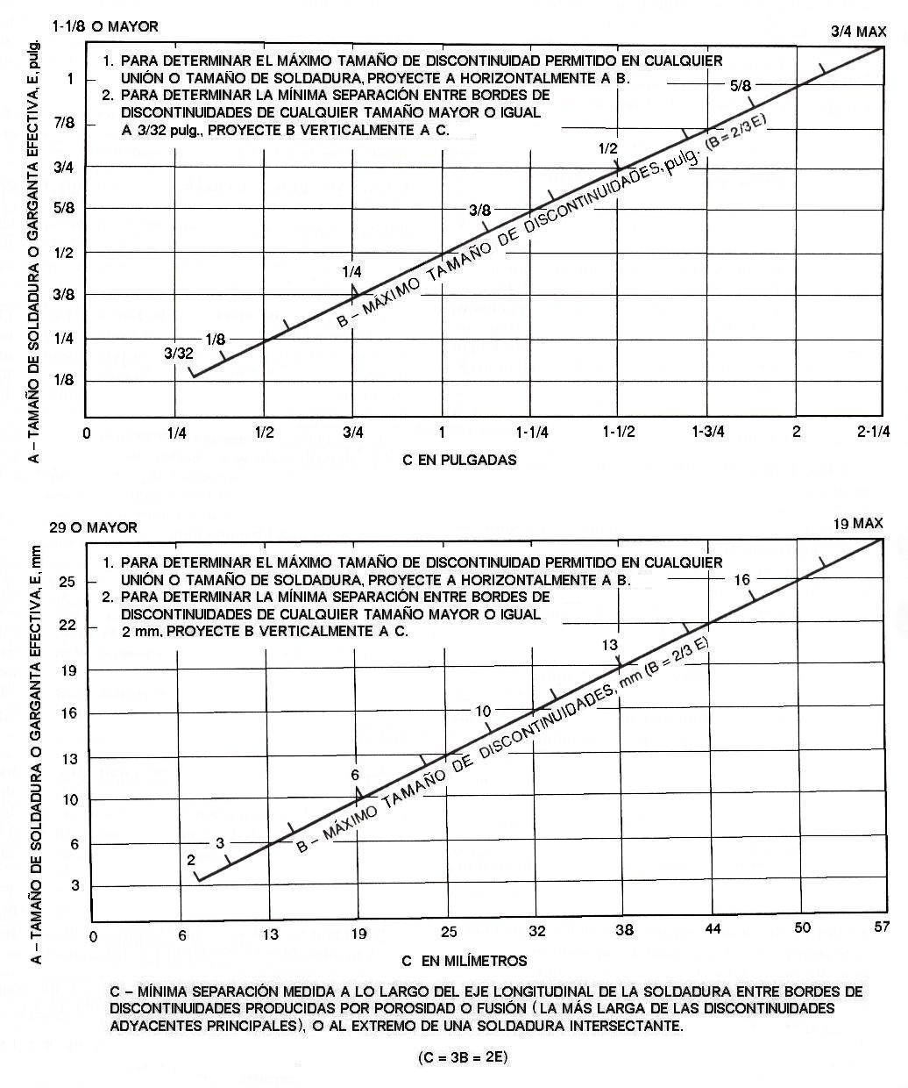

FIGURA 1.11 REQUERIMIENTOS DE CALIDAD PARA SOLDADURAS
CON DISCONTINUIDADES ALARGADAS DETERMINADAS
POR RADIOGRAFÍA EN UNIONES TUBULARES (3).

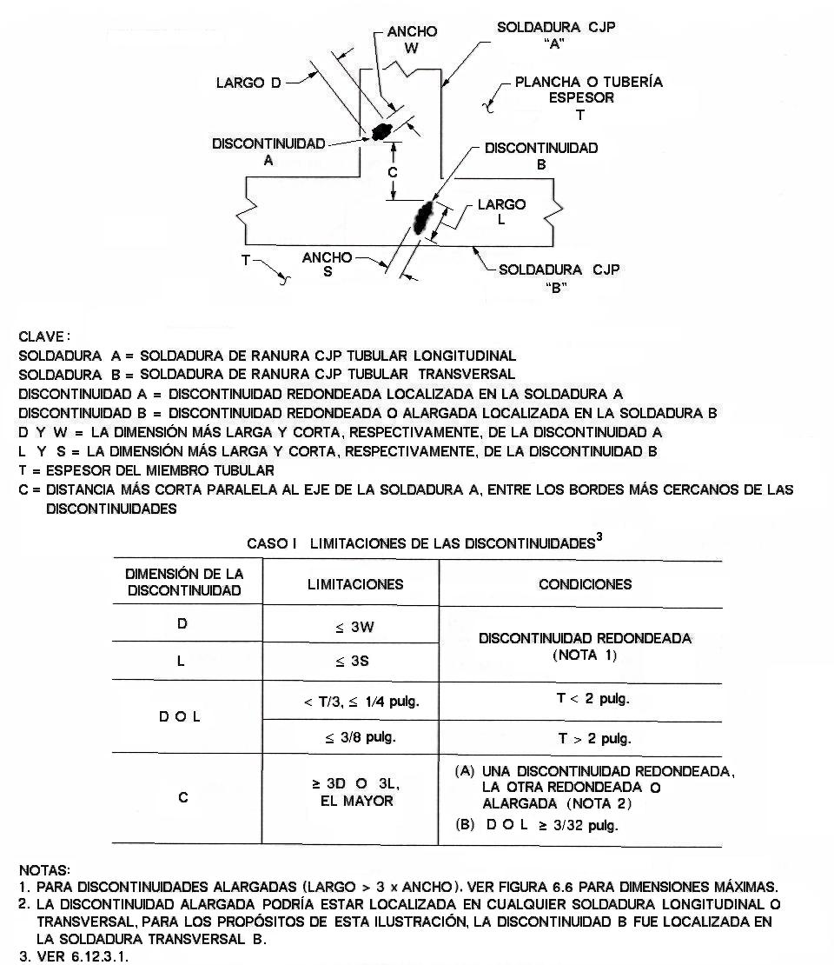

CASO I - DISCONTINUIDADES EN INTERSECCIÓN DE SOLDADURAS

FIGURA 1.11 REQUERIMIENTOS DE CALIDAD PARA SOLDADURAS

EN UNIONES TUBULARES QUE CONTENGAN

DISCONTINUIDADES ALARGADAS DETERMINADAS

MEDIANTE ENSAYO DE RADIOGRAFÍA (3).
(CONTINUACIÓN)

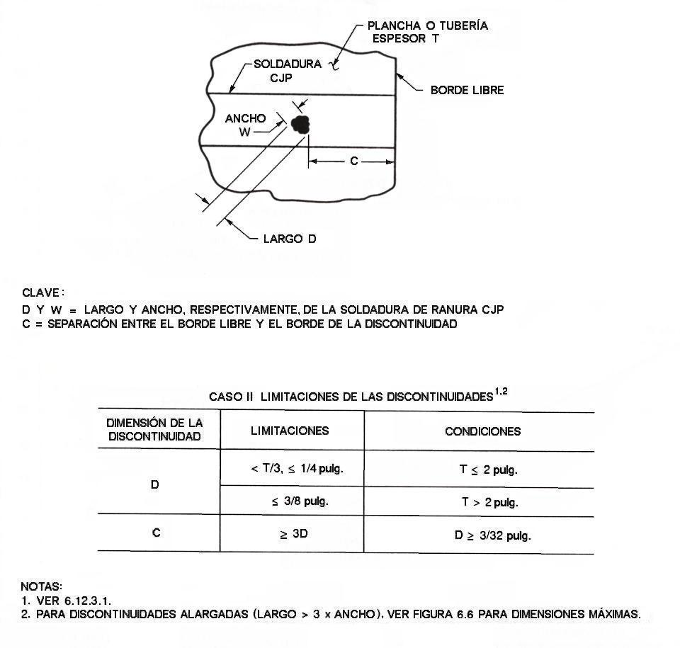

CASO II - DISCONTINUIDADES EN BORDE LIBRE

FIGURA 1.11 REQUERIMIENTOS DE CALIDAD PARA SOLDADURAS

EN UNIONES TUBULARES QUE CONTENGAN

DISCONTINUIDADES ALARGADAS DETERMINADAS

MEDIANTE ENSAYO DE RADIOGRAFÍA (3).
(CONTINUACIÓN)

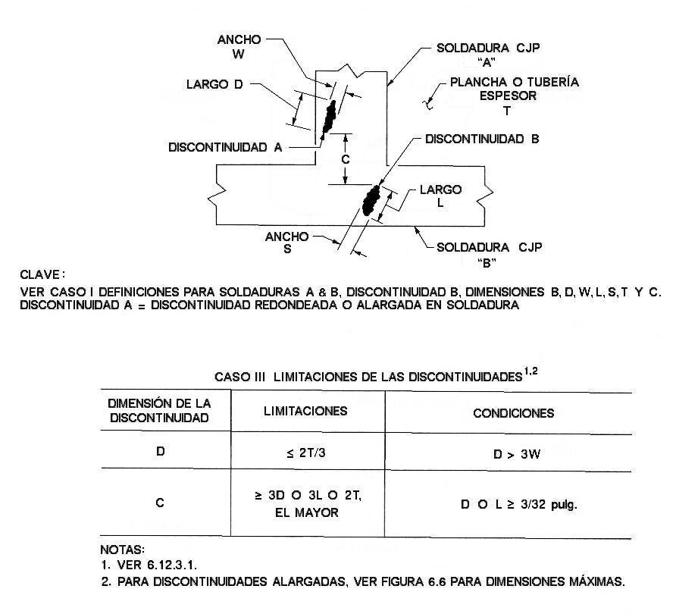

CASO III - DISCONTINUIDADES EN INTERSECCIÓN DE SOLDADURAS

FIGURA 1.11 REQUERIMIENTOS DE CALIDAD PARA SOLDADURAS

EN UNIONES TUBULARES QUE CONTENGAN

DISCONTINUIDADES ALARGADAS DETERMINADAS

MEDIANTE ENSAYO DE RADIOGRAFÍA (3).
(CONTINUACIÓN)

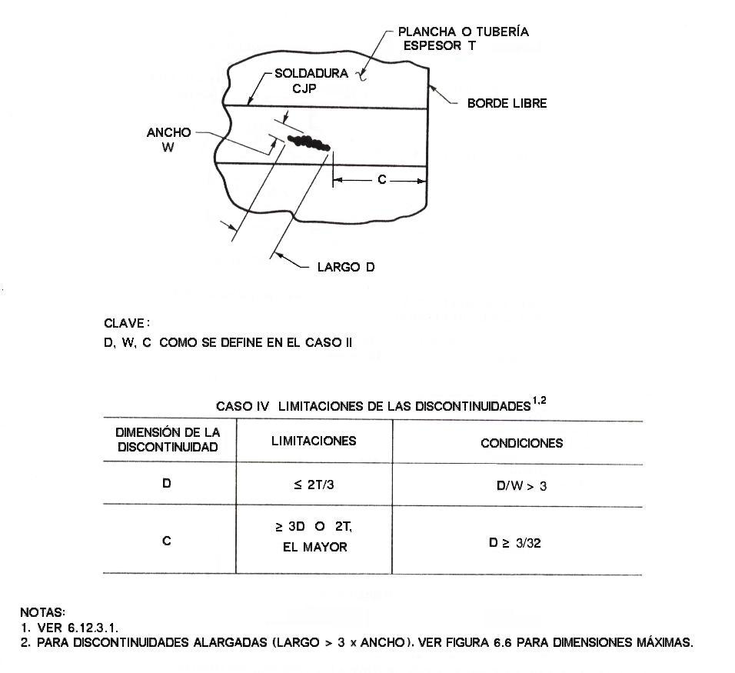

CASO IV - DISCONTINUIDADES EN BORDE LIBRE

FIGURA 1.11 REQUERIMIENTOS DE CALIDAD PARA SOLDADURAS

EN UNIONES TUBULARES QUE CONTENGAN

DISCONTINUIDADES ALARGADAS DETERMINADAS

MEDIANTE ENSAYO DE RADIOGRAFÍA (3).
(CONTINUACIÓN)

1.2.2.2 Ultrasonido

El código AWS especifica los Criterios de Aceptación para ensayos de Ultrasonido en Conexiones No Tubulares con Carga Estática en el numeral 6.13.1 y con Carga Cíclica en el 6.13.2; así mismo, brinda los Criterios de Aceptación para Conexiones Tubulares en el apartado 6.13.3; los cuales no se abarcarán en este texto porque no se aplicarán en el desarrollo de la Calificación a realizarse y por ser de contenido extenso.

1.2.3 Ensayos Destructivos (Mecánicos)

1.2.3.1 Doblado

El código AWS D1.1 para Aceros Estructurales emplea el Ensayo de Doblado Guiado para determinar la ductilidad del cordón de soldadura. Si una soldadura se puede doblar y conformar sin que se rompa, se dice que tiene buena ductilidad. También, se utiliza para verificar si hay discontinuidades en el metal soldado que pudieran producir grietas o fracturas en caso de someterse a condiciones extremas de esfuerzos; y constituye una visión cualitativa del comportamiento de la soldadura en servicio.

Los ensayos de Doblado Guiado pueden ser de Cara, de Raíz, o de Lado. Para la realización de estos ensayos se puede contar con uno de los tres dispositivos para doblado, descritos a continuación:

- En la Figura 1.12 encontraremos el esquema y dimensiones de los componentes de un Ensayo de Doblado con Rodillo Giratorio; en el cual la probeta se fijará fuertemente junto a un cilindro inmóvil; luego, un rodillo doblará la probeta en forma de “U” al deslizarse alrededor del ella en forma semicircular. Las dimensiones de las piezas se eligen según el esfuerzo de fluencia nominal del metal base de la probeta (ver Tabla de la Figura 1.12). Este tipo de máquinas ofrece ensayos rápidos, lo cual es útil cuando se realizan continuamente.

- En la Figura 1.13, tenemos el esquema de un Ensayo de Doblado con Troqueles; donde, la probeta se coloca sobre los extremos de un troquel cóncavo, de manera horizontal; y, mediante una prensa el vástago o troquel convexo baja lentamente hasta el centro de la soldadura y empuja a la probeta hasta que ésta ingrese dentro del troquel cóncavo tomando forma de “U”. Las dimensiones de las piezas dependen del esfuerzo de fluencia del metal base en el espécimen de prueba, y del espesor de éste.

3) El equipo del Ensayo de Doblado Guiado descrito en la Figura 1.14 muestra un sistema parecido al anterior, con la diferencia de que la probeta se coloca sobre los extremos de una base móvil, la cual empujará el espécimen contra un vástago estático. Así mismo, contamos en la figura con las dimensiones de las piezas de este ensayo, de acuerdo al esfuerzo nominal del metal base en la probeta.

Para realizar un ensayo de Doblado de Cara, Raíz o Lado se debe colocar la probeta de tal manera que el tipo de superficie a examinar así como la zona afectada por el calor queden completamente dentro del área convexa luego de la prueba. Por ejemplo, en el método de doblado descrito en el numeral 2, si se va a realizar un ensayo de doblado de raíz, ésta superficie y la respectiva zona afectada por el calor deben ajustarse en el centro del boquete donde entrará la probeta, con la zona de prueba dirigida hacia el interior.

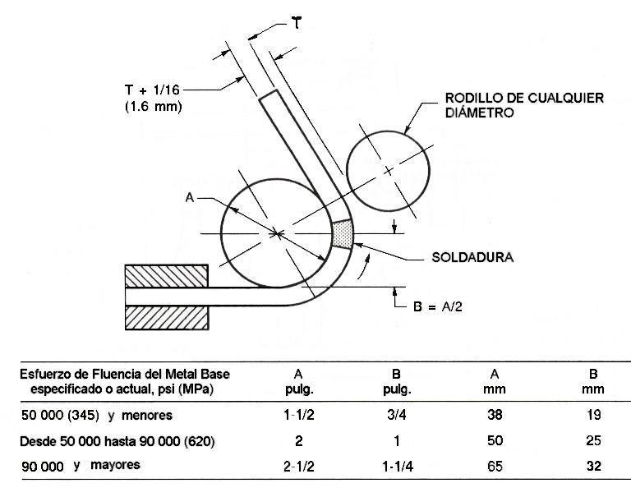

FIGURA 1.12 ESQUEMA DE UN ENSAYO DE DOBLADO GUIADO
CON RODILLO GIRATORIO (3)

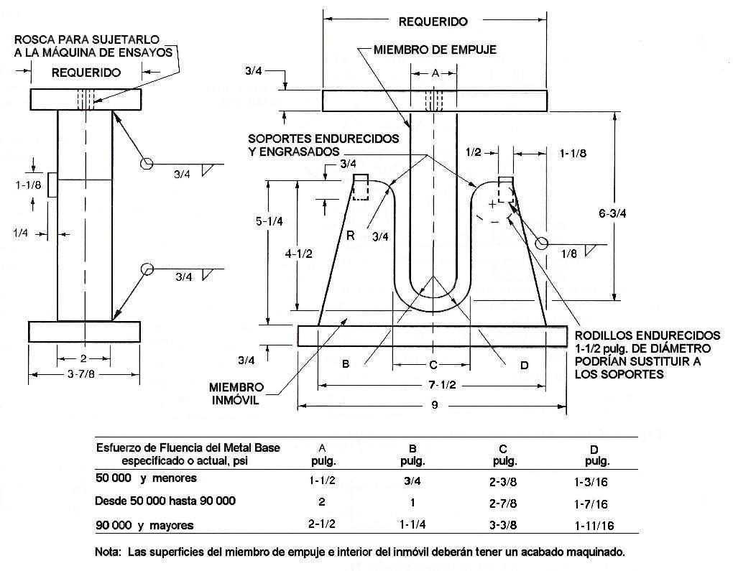

FIGURA 1.13 ESQUEMA DE UN ENSAYO DE DOBLADO GUIADO
CON TROQUELES (3)

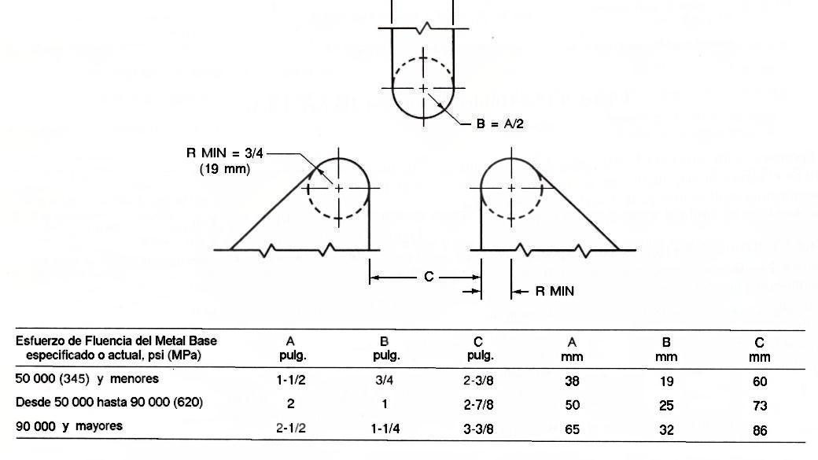

FIGURA 1.14 ESQUEMA DE UN ENSAYO DE DOBLADO GUIADO CON BASE MÓVIL (3)

En un Ensayo de Doblado de Lado, se debe ubicar el espécimen de prueba de tal forma que el lado que contenga la mayor discontinuidad quede convexo al finalizar la prueba.

Los Criterios de Aceptación para Ensayos de Doblado determinan que los especimenes doblados deberán analizarse en su superficie convexa buscando discontinuidades que no podrán exceder las siguientes dimensiones:

- Ninguna discontinuidad deberá exceder de 3mm (1/8”) medidos en cualquier dirección de la superficie.

- La suma de las dimensiones más grandes de todas las discontinuidades que excedan de 1mm (1/32”) y sean menores a 3mm (1/8”), no deberá ser mayor a 10mm (3/8”).

- La longitud máxima de una grieta de borde debe ser de 6mm (1/4”); excepto cuando es una grieta de borde debida a una inclusión de escoria visible u otro tipo de discontinuidad de fusión, en cuyo caso debe considerarse un tamaño máximo de 3mm (1/8”).

- Los especimenes que contengan grietas de borde que excedan los 6mm (1/4”) de largo y no tengan evidencia de inclusiones de escoria o cualquier otro tipo de discontinuidad de fusión deberán ser ignoradas, y tendrán que reemplazarse por otras probetas correspondientes, obtenidas de la soldadura original.

1.2.3.2 Tensión

Este tipo de ensayos de calificación se emplea para determinar la resistencia máxima a la tensión axial en probetas soldadas.

El código AWS D1.1 contempla para la calificación de soldaduras mediante Ensayo de Tensión, la utilización de Probetas con Sección Reducida; mas si se necesitaren probetas realizadas totalmente en metal soldado, deberá consultarse además la norma ASTM A370 de Ensayos Mecánicos para Productos de Acero en busca de las especificaciones pertinentes.

El ensayo de Tensión con Sección Reducida se realiza midiendo el ancho y espesor de la sección reducida en la probeta. Luego, se coloca la probeta en la máquina de ensayos y se le aplica la carga de tensión axial. Después, se registrará la carga máxima utilizada en la probeta y se calculará el esfuerzo máximo dividiendo dicha fuerza para el área de sección transversal de la probeta en su sección reducida (ver Foto 1.1).

El Criterio de Aceptación para Ensayos de Tensión con Sección Reducida consiste en que el esfuerzo máximo obtenido para la probeta ensayada, no deberá ser menor al esfuerzo de tensión del metal base. La Tabla 3.1 del código muestra el Rango de Tensión para los distintos aceros estructurales. Si las probetas fueran soldadas con dos aceros de diferente especificación, el esfuerzo de tensión calculado no deberá ser inferior al menor esfuerzo de tensión entre los dos metales base.

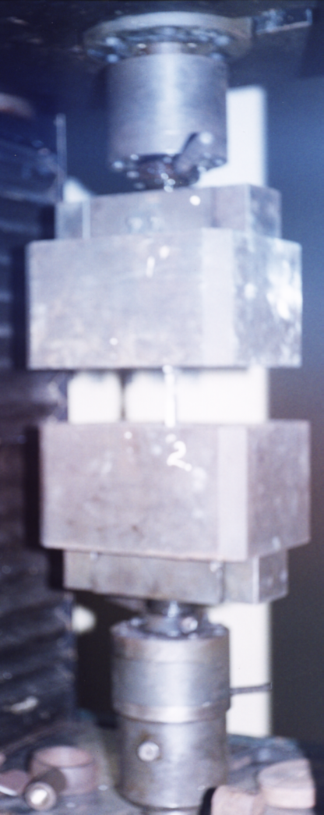
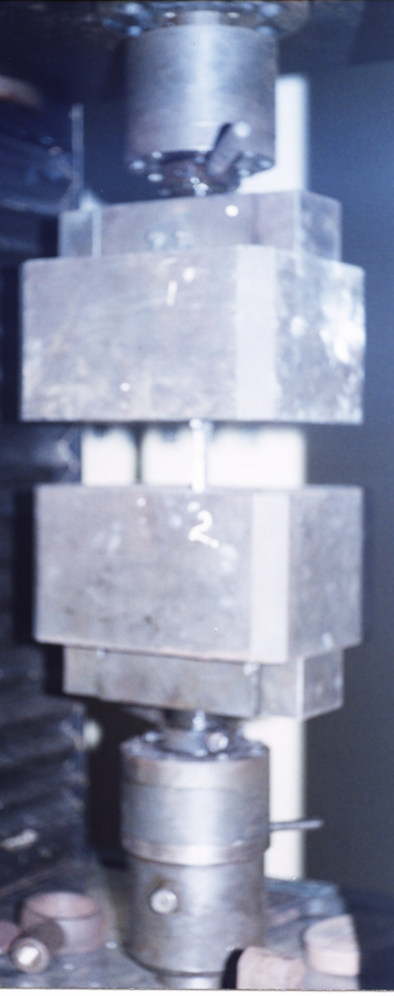

FOTO 1.1 ENSAYO DE TENSIÓN CON SECCIÓN REDUCIDA
ESTIRAMIENTO (IZQ.) – RUPTURA (DER.)

Los instrumentos para medición de la carga aplicada, dependiendo del equipo acoplado a la máquina, nos pueden dar la información en forma analógica, realizando un registro gráfico con plumilla sobre papel (Escala: 1cuadro=100 Kg), o a través de un sistema computarizado que recibe la información de la fuerza aplicada y capta mediante una fotocelda la deformación en la probeta; pudiendo obtenerse con este método diferentes tipos de gráficos y cálculos, e imprimirlos.

1.2.4 Ensayo de Impacto

El ensayo de Impacto se emplea para cuantificar la tenacidad relativa de un material; aunque también puede calcularse mediante el área bajo la curva esfuerzo–deformación en el ensayo de tensión.

La tenacidad es la capacidad de un material para absorber energía y deformarse plásticamente antes de fracturarse.

La prueba de impacto se realiza aplicando cargas de impacto sobre una barra muescada. Las probetas pueden tener dos tipos generales de muesca para ensayos de flexión por impacto: la muesca tipo ojo de cerradura y la muesca en V. Se emplean además, dos tipos de probetas: la Charpy y la Izod. La probeta Charpy debe colocarse en un tornillo de banco a manera de una viga sencilla soportada en ambos extremos; y la muestra
Izod se colocará en el tornillo de banco con un extremo libre, a manera de viga en voladizo (ver la figura 1.15).

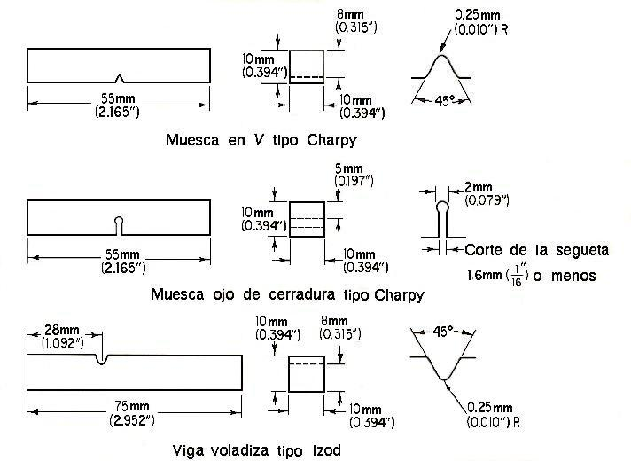

FIGURA 1.15 PROBETAS CHARPY E IZOD DE UN ENSAYO
DE IMPACTO (4)

Un péndulo oscilante de peso fijo es elevado a una altura estándar, en la máquina del ensayo (ver la figura 1.16), según el tipo de espécimen a ensayar. El péndulo tendrá a esa altura una energía potencial con respecto a la probeta. Al dejar caer el péndulo, la energía potencial se convertirá en energía cinética hasta el momento en que golpee la probeta. En la muestra Charpy se efectuará el golpe detrás de la muesca en V; y en la probeta Izod, el lado que contiene la muesca se colocará de
frente al péndulo y éste la golpeará arriba de la muesca en V. La probeta será rota por una parte de la energía del péndulo,
la cual podrá medirse midiendo la altura que el péndulo alcanzó cuando se dirigió al lado contrario de la probeta, después de
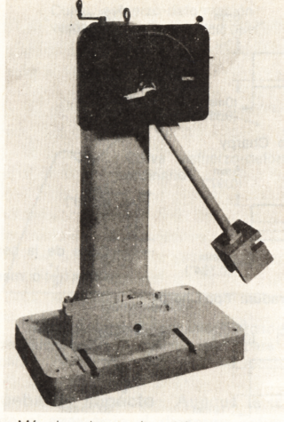

FIGURA 1.16 MÁQUINA DE ENSAYOS DE IMPACTO (4)
golpearla; y multiplicando la diferencia de alturas con respecto a la inicial por el peso del péndulo. Así, determinaremos la energía absorbida por la probeta al romperse, lo que muestra la resistencia al impacto de la probeta con muesca.

La tenacidad calculada en el ensayo de impacto aplicado a una barra mellada no es la verdadera; representa su comportamiento en función de una muesca en particular; pero si la probeta proporciona un resultado de alta resistencia al impacto, se garantiza un servicio satisfactorio de la soldadura si ésta experimentase cargas de impacto o choque.

El ensayo de impacto no es requerido por código AWS D1.1 para Aceros Estructurales como prueba de Calificación de WPS, pero pudiera ser requerido en la documentación de un contrato para asegurar alta resistencia en las soldaduras de una aplicación en particular.

1.2.5 Ensayo Metalográfico

El ensayo metalográfico aplicado a una soldadura también es llamado Ensayo de Macro Fusión, debido a que sirve para analizar la correcta fusión entre el metal de aporte y las paredes del metal base, así como entre las capas de metal base. También se verifica que el perfil del cordón de soldadura tenga características aceptables.

Para efectuar este ensayo se debe extraer una muestra del metal soldado y procurarle una superficie plana. Luego, se tienen que esmerilar los bordes cortantes y se prepara la superficie a examinar, de tal manera que se obtenga primero un pulido grueso con lijado sucesivo en lijas de números: 180, 220, 360, 400 y 600; posteriormente, se procede a realizar un pulido fino con óxido de aluminio en pasta, Alumen (Al2O3), sobre un paño giratorio en una máquina especial (ver Foto 1.2).

Una vez obtenido el acabado de pulido fino deseado, se realiza el ataque químico a la superficie de la muestra con el compuesto químico respectivo, dependiendo del tipo de material a ensayar. En el caso del acero se emplea Nital al 3% diluido en agua. Finalmente, se observa la superficie de la muestra en un microscopio de ensayo metalográfico, el cual a su vez puede proporcionar fotografías polaroid de la muestra (ver Foto 1.3).

El Criterio de Aceptación para el Ensayo Metalográfico de Macro Fusión es que el espécimen ensayado al ser inspeccionado visualmente al microscopio debe cumplir los siguientes requerimientos:

- En soldaduras de ranura con penetración parcial en la unión: el tamaño actual de la soldadura debe ser igual o más grande que el tamaño de la soldadura especificado, (E).

- En soldaduras de filete, deberá de haber fusión en la raíz de la unión, pero no necesariamente más allá.

- El mínimo tamaño del pie de la soldadura deberá tener el tamaño de la soldadura de filete especificado.

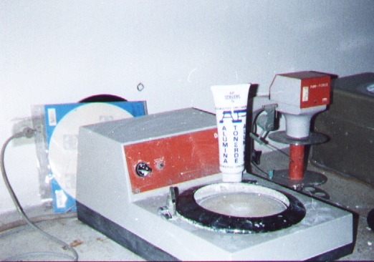

FOTO 1.2 ENSAYO METALOGRÁFICO - PULIDO FINO

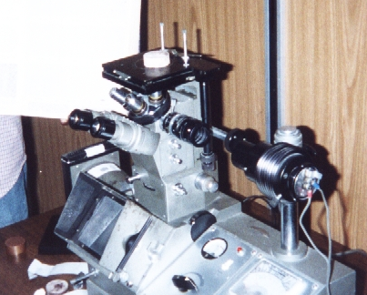

FOTO 1.3 MICROSCOPIO METALOGRÁFICO

- Las soldaduras de ranura con penetración parcial en la unión y las soldaduras de filete deberán cumplir lo siguiente:
  - No deberán contener grietas
  - Debe haber una correcta fusión entre las capas adyacentes del metal soldado y el metal base.
  - Los perfiles de soldadura deberán de estar conforme a los detalles especificados, pero sin ninguna de las variaciones prohibidas en el numeral 5.24 del código, el cual se encuentra detallado en la Tabla 7 de este trabajo.
  - El socavamiento, si lo hubiere no deberá exceder de 1mm (1/32”).

Si alguno de los especimenes de cualquiera de los Ensayos de Calificación fallare en reunir los requerimientos especificados, según el numeral 4.8.5 de código AWS D1.1, puede ser reemplazado por dos especimenes para el mismo tipo de ensayo y el mismo WPS, con el propósito de realizarles nuevamente los ensayos respectivos, debiendo reunir ambas los requerimientos correspondientes. Para un material cuyo espesor sea mayor a 38.1mm (1 ½”), la falla de un espécimen requerirá un nuevo ensayo de todas las probetas del mismo tipo tomadas de dos lugares diferentes del material .

CAPÍTULO 2

- CALIFICACIÓN DE SOLDADURAS MEDIANTE
EL CÓDIGO AWS D1.1 PARA ACEROS
ESTRUCTURALES

  - Generalidades

El código AWS D1.1 para Aceros Estructurales tiene varias secciones, tales como: la de Diseño de Conexiones Soldadas, Precalificación y la de Calificación de WPS; además de la de Fabricación de Soldaduras; todo esto dirigido a Conexiones No Tubulares y Tubulares, con penetración parcial o completa en la unión. También existen las secciones de Inspección y las de Ensayos; por último, un amplio grupo de Anexos con importante información.

A su vez, las secciones abarcan respectivamente información específica para cada tipo de soldadura, sea de ranura, filete, etc. con los procesos de soldadura más utilizados, tales como el SMAW, GMAW, FCAW, SAW y otros como el de soldadura por puntos, por electroescoria, por electrogas, y la soldadura de tapón.

La Calificación puede ser realizada para aprobar Especificaciones de Procedimientos de soldadura (WPS), o para Calificar la Habilidad de los Soldadores al ejecutar un procedimiento previamente calificado. Ambos tipos de Calificación se diferencian en los distintos números de especimenes de prueba asignados para cada rango de espesores del metal base.

Es así que, dentro del universo de información, que constituye la realización de las soldaduras bajo e Código AWS D1.1, este trabajo abarcará la Calificación de WPS en soldaduras de ranura con penetración completa en la unión, realizadas en planchas y tuberías soldadas con SMAW y GMAW.

  - Formatos de Calificación

Cuando se desea realizar una construcción metálica soldada, se busca primeramente Calificar las Especificaciones de los Procedimientos de Soldaduras (WPS) aplicables a ese trabajo. Si se emplean en la construcción aceros estructurales, se deberá consultar el Código AWS D1.1 Sección 4. Si las soldaduras son aplicadas en recipientes a presión, debe usarse el código ASME Sección IX. La calificación de la soldadura determinará si es apta para aplicarse bajo las condiciones de servicio particulares. Los soldadores que ejecuten cada WPS deberán ser expertos. Si un WPS aprueba todos los ensayos de calificación correspondientes se detallarán los resultados en el Certificado de Calificación del Procedimiento (PQR) y se emitirá un Registro de Calificación de Operadores y Soldadores (WQR) para cada soldador cuyo WPS fuera aprobado. Consecuentemente, ese soldador u operador queda facultado para ejecutar el WPS en la obra.

2.2.1 Especificaciones del Procedimiento de Soldadura (WPS)

Este formato debe contener todas las variables esenciales imprescindibles para describir detalladamente un procedimiento de soldadura. El Apéndice E contiene el Formato de un WPS diseñado para soldaduras realizadas con SMAW o GMAW.

2.2.2 Certificado de Calificación del Procedimiento (PQR)

El PQR debe estar basado en la información del WPS respectivo. Deberá contener las especificaciones del procedimiento de la soldadura y los resultados positivos de los ensayos de calificación; debido a que, como su nombre lo indica, el PQR certifica que el procedimiento correspondiente ha sido aprobado. En el Apéndice E consta el Formato de un PQR característico.

2.2.3 Registro de Calificación de Operadores y Soldadores
(WQR).

El Formato WQR reúne las variables esenciales más importantes del WPS de referencia y los resultados de los ensayos descritos en el PQR correspondiente, para otorgar la calificación al soldador que realizó el WPS respectivo.

Este registro de calificación solo lo puede emitir una compañía especializada en ensayos de soldaduras o el departamento de Control de Calidad de la empresa que ejecuta la obra. El tiempo de validez de este certificado no es indefinido. Generalmente, se efectúa una calificación del personal de soldadores aspirantes al iniciarse cada obra. El Apéndice E posee el Formato de un WQR característico.

2.3 Procedimiento de Calificación

El objetivo de la calificación de una soldadura es determinar si reúne todos los requisitos visuales, radiográficos o de ultrasonido, y mecánicos para asegurar su calidad, tomando en consideración el tipo de proceso de soldadura, diseño de unión, metal a soldar y metal de aporte; la protección contra la acción atmosférica, la posición de la soldadura, las características eléctricas con las cuales se suelde y la técnica para realizar el cordón; además, de acuerdo al espesor del metal base, la temperatura de precalentamiento e interpase.

2.3.1 Preparación del WPS

Una vez establecido el diseño de la soldadura se analiza si la aplicación emplea aceros estructurales y no forma parte de recipientes a presión; entonces, el Código AWS D1.1 debe consultarse en su Tabla 3.1 o Anexo M (Apéndice A); los mismos que enlistan los tipos de aceros con su grupo y especificación pertinente; también, los procesos de soldadura y la especificación del metal de aporte que deben utilizarse en la calificación. En la Tabla 4.7 del código (Apéndice A) se encontrarán los tipos de combinaciones recomendados de metales base.

Determinado el metal base, su espesor y el proceso de soldadura se elegirá el metal de aporte a utilizarse de acuerdo a la magnitud de su esfuerzo de tensión; el cual deberá ser mayor al de trabajo.

2.3.1.1 Variables Esenciales

El siguiente paso es determinar las variables esenciales que conformarán las Especificaciones del Procedimiento de Soldadura para llenar el Formato WPS.

Primeramente, debe distinguirse el tipo de unión a soldar (a tope, en T, de canto, etc.); como también, el tipo de soldadura por usar (de ranura, filete, cuadrada); el tipo de soldadura de ranura (con bisel, en V, en J o en U) o si es simple o doble. El código en su Sección 3 presenta diversas uniones precalificadas con penetración completa o parcial.

La clasificación del electrodo será elegida, de tal manera que su resistencia supere a la nominal del metal base; además, debe tener componentes que le den buenas propiedades mecánicas al cordón de soldadura y ser apto para la posición en la cual se vaya a soldar.

El espesor del metal base influirá en el tipo de preparación en la unión y las dimensiones en la raíz. Igualmente, se determinará si se necesita soporte metálico o no.

Ahora podrá elegirse el tamaño (diámetro) adecuado del electrodo dependiendo de las dimensiones en la unión, la raíz y el tipo de posición de soldadura.

En cuanto al método de protección del metal depositado y el charco de soldadura, en contra de los gases atmosféricos, éste depende del tipo de proceso de soldadura a emplearse. Al utilizar SMAW, la protección gaseosa será dada por el revestimiento del electrodo, deberá entonces tenerse presente este factor al elegir el electrodo. En caso de usarse GMAW, se debe elegir el tipo de gas de protección adecuado, de acuerdo al metal base (Tablas 2 y 3). La boquilla de la pistola de soldar, será del diámetro correspondiente al tamaño del electrodo. La velocidad de flujo del gas será acorde a la velocidad de alimentación del alambre.

Las posiciones para ensayos de calificación y las posiciones calificadas para producción de soldaduras se encuentran anotadas en la Tabla 4.1 del código; de donde se extrae la Tabla 8 (numeral 2.3.1.2 de este trabajo).

Se debe elegir el tipo de corriente. En caso de ser corriente continua (directa), debe vigilarse que la polaridad sea acorde con la penetración requerida y el espesor del metal base. Cada fabricante proporciona información a cerca de la corriente y voltaje recomendados para cada tamaño de electrodo y tipo de proceso de soldadura. Los rangos de corriente y voltaje se eligen conforme al espesor de metal base, el tipo y tamaño del electrodo, y la posición de soldadura. El soldador deberá elegir dentro del rango respectivo para conseguir un arco de características idóneas. Para el GMAW, se determinarán además la velocidad de alimentación del electrodo y el flujo de gas. Al usar GMAW, se ha de especificar el modo de transferencia del metal de aporte sobre el charco de soldadura, basándose en el tipo de metal base empleado.

La limpieza de raíz y entre pases en el proceso SMAW es imprescindible, pues de lo contrario podrían haber inclusiones de escoria en la soldadura. Las uniones que no puedan acceder a una limpieza de raíz exhaustiva deberán ser soldadas con electrodos que superen esta dificultad. El proceso GMAW no produce escoria.

La técnica usada al depositar el metal de aporte depende de las dimensiones de la unión y el tipo de cordón que se deposite, lo cual también determinará la elección de la velocidad de avance.

El precalentamiento aplicado a un metal base y la temperatura de interpase se determinarán recurriendo a la Tabla 3.2 del código; de la cual se ha extraído una parte de interés, misma que consta en el Apéndice I de este documento.

El postcalentamiento no se encuentra dentro de las especificaciones de un procedimiento de soldadura (WPS) que vaya a ser calificado, pero si se presenta cuando se desea analizar la calidad de las soldaduras en la producción, ya que es posible aplicarles un tratamiento de relevado de esfuerzos, el mismo que se detalla en el numeral 5.8 del código.

Para evitar la distorsión en las piezas soldadas es necesario soldar alternando la dirección de los cordones de soldadura; por ejemplo, en una soldadura de posición vertical se debe alternar la progresión de la soldadura de ascendente a descendente, de un pase a otro.

2.3.1.2 Posiciones de soldaduras requeridas para la
Calificación

La Tabla 4.1 del código abarca las posiciones de las soldaduras que serán sujetas a ensayos para Calificación de WPS y Producción de soldaduras en Posiciones Calificadas. De esta tabla se ha extraído la Tabla 8 de este documento, que contiene información específica necesaria.

Se utilizarán las posiciones para soldaduras de ranura con Penetración Completa en la Unión (CJP), para plancha y tubería, adecuadas para Ensayo de Calificación. La Figura 2.1 grafica las posiciones de una soldadura de ranura, con los rangos de inclinación de los ejes y los de rotación de la cara del cordón.

TABLA 8

POSICIONES PARA ENSAYOS DE CALIFICACIÓN (3)

 | TIPO  DE SOLDADURA | POSICIONES
PLANCHA | RANURA  CJP | 1G*  2G*  3G*  4G*
TUBERÍA | RANURA  CJP | 1G Rotada  2G  5G  (2G+5G)  6G  6GR

CJP- Penetración Completa en la Unión

* Califica para soldaduras circunferenciales en tuberías de
diámetro exterior nominal igual o mayor a 24 pulg.

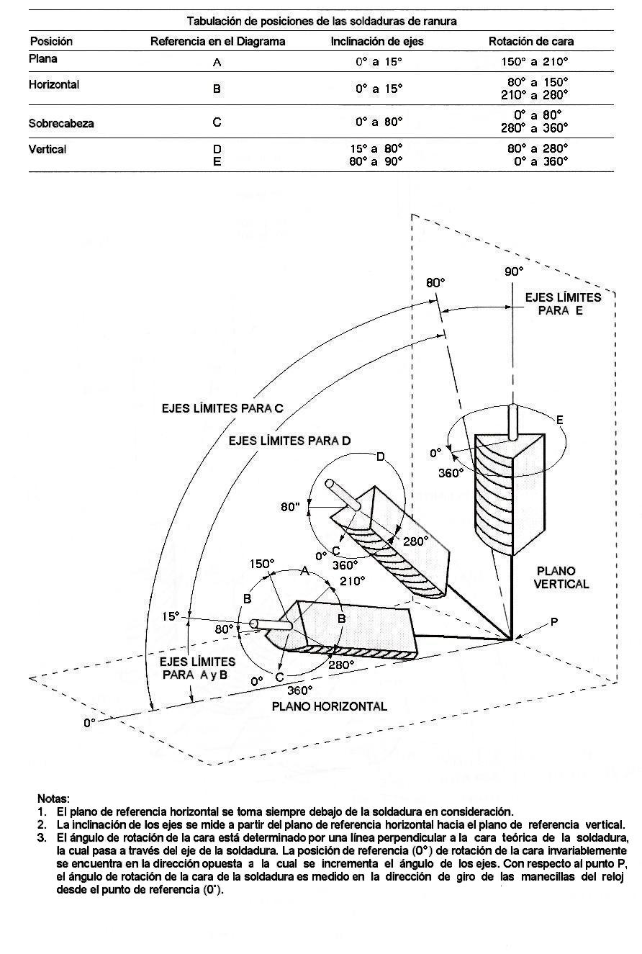
FIGURA 2.1 POSICIONES DE SOLDADURAS DE RANURA (3)

        - Posiciones para soldadura de ranura en plancha

La Figura 2.2 ilustra las posiciones para calificación de soldaduras de ranura en plancha; las cuales son: 1G, 2G, 3G y 4G.

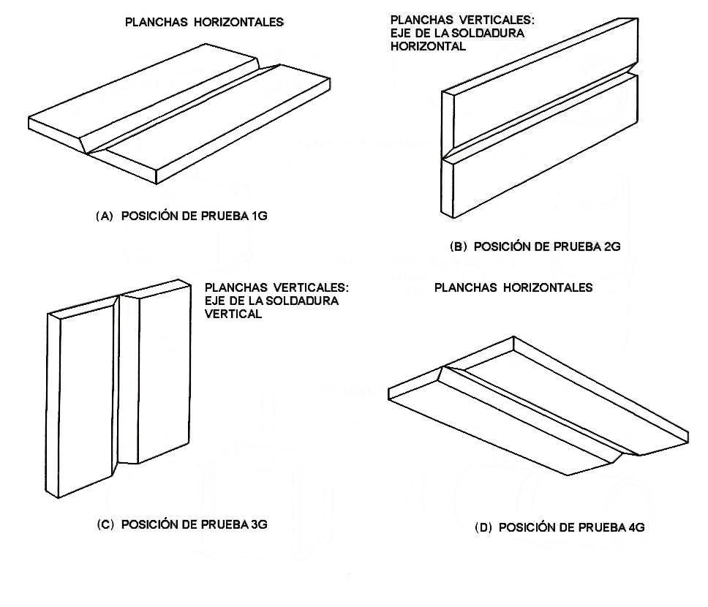

FIGURA 2.2 POSICIONES DE SOLDADURA DE RANURA
EN PLANCHA PARA CALIFICACIÓN (3)

        - Posiciones para soldadura de ranura en tubería

Las posiciones de soldaduras de ranura (CJP) en tuberías, utilizadas para ensayo de calificación son: 1G con Rotación, 2G, 5G , ( 2G + 5G ), 6G y 6GR; las cuales aparecen en la Figura 2.3.

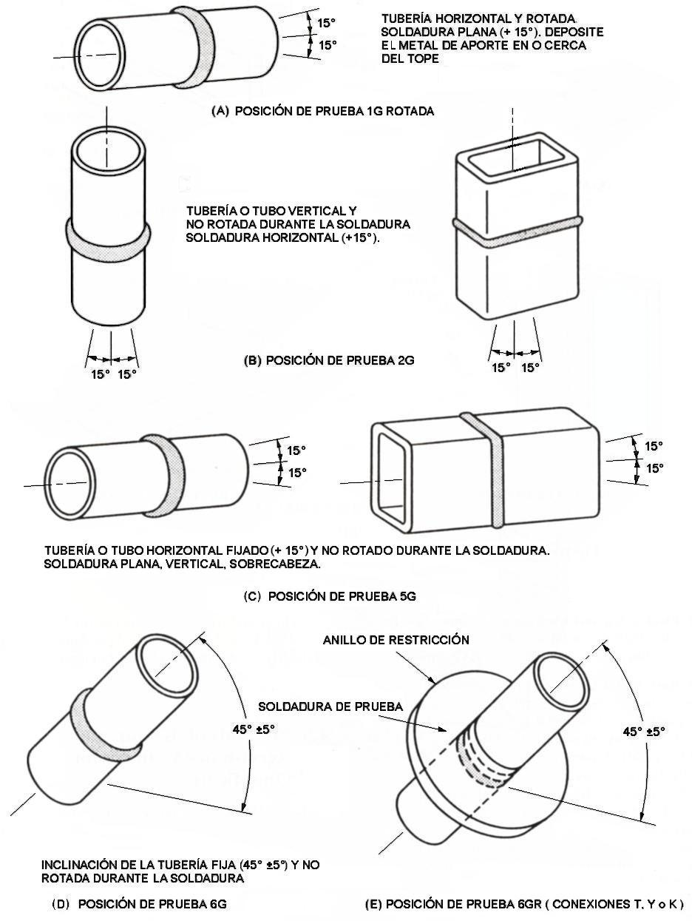

FIGURA 2.3 POSICIONES DE SOLDADURA DE RANURA
EN TUBOS PARA CALIFICACIÓN (3)

2.3.1.3 Tipos de soldadura para Calificación del WPS

Para realizar una calificación de WPS, las soldaduras deben ser clasificadas de la siguiente forma:

- Soldaduras de ranura con penetración completa en la unión (CJP) para conexiones no tubulares,
- Soldaduras de ranura con penetración parcial en la unión (PJP) para conexiones no tubulares,
- Soldaduras de filete (ángulo) para conexiones tubulares y no tubulares.
- Soldaduras de ranura con penetración completa en la unión (CJP) para conexiones tubulares,
- Soldaduras de ranura con penetración parcial en la unión (PJP) para conexiones tubulares en T, Y y K, y Uniones Tope.
- Soldaduras de tapón para conexiones tubulares y no tubulares.

Los tipos de soldaduras que se emplearán en este documento serán las de ranura con penetración completa en la unión (CJP) para conexiones no tubulares y tubulares.

2.3.1.4 Selección de las Pruebas de Calificación

La determinación de los ensayos aplicables en una calificación y el número de probetas por fabricar, se realiza en base al tipo de soldadura por efectuarse, la penetración necesaria en la unión y al espesor del metal a soldar. Para tal efecto, se recurre a la Tabla 4.2 del código, de la cual se adjunta una sección de interés en el Apéndice J ; dicha tabla está dirigida a soldaduras de ranura con penetración completa en la unión.

      - Requerimientos para Recalificación del WPS

Los requerimientos para realizar una recalificación a un WPS se encuentran los listados en la Tabla 9.

TABLA 9
CAMBIOS EN LAS VARIABLES ESENCIALES DEL PQR QUE REQUIEREN DE RECALIFICACIÓN DEL WPS (3)
 | SMAW | GMAW

Metal de aporte
1) Al elevar la clasificación de esfuerzo del metal de aporte | X | X
2) Cambio de electrodo de bajo hidrógeno a no bajo hidrógeno en SMAW | X
4) Cambio a una clasificación de electrodo no cubierta en: | ANSI/AWS A5.1 o A5.5 | ANSI/AWS A5.18 o A5.28

Electrodo
10) Cambio en el diámetro nominal del electrodo: | A uno mayor con 1/32 pulg en incremento | Cualquier incremento o disminución
11) Cambio en el número de electrodos |  | X

Parámetros eléctricos
13) Un cambio en el amperaje para cada diámetro usado: | A un valor no recomendado por el fabricante | Mayor al 10% en incremento o decremento
14) Un cambio en el tipo de corriente (ac o dc) o polaridad y modo de transferencia (solamente GMAW) |  | X

TABLA 9
CAMBIOS EN LAS VARIABLES ESENCIALES DEL PQR QUE REQUIEREN DE RECALIFICACIÓN DEL WPS (CONTINUACIÓN) (3)
15) Un cambio en el voltaje para cada diámetro usado a: | Un valor no recomendado por el fabricante del electrodo | Mayor al 7% en incremento o decremento
16) Un incremento o decremento en la velocidad de alimentación del alambre para cada diámetro del electrodo (si no se controla el amperaje): |  | Mayor al 10%
17) Un cambio en la velocidad de avance (a menos que sea requerido el control del calor de entrada): |  | Mayor al 25% en incremento o decremento
18) Un incremento en el calor de entrada (nota2) a uno: | Mayor en  10% | Mayor en 10%

Gas de protección
19) Un cambio en el gas de protección de uno puro a otro tipo de gas puro o a una mezcla de gases, o en el porcentaje de la composición de la mezcla de gases, o a no usar gas. |  | X
20) Un cambio en la velocidad del flujo de gas total: |  | Con incremento > o = al 25%; o decremento > o = al 10%
21) Un cambio a un gas de protección no cubierto en: |  | ANSI/AWS A5.18 o A5.28

General
27) Para el área de la ranura del PQR, un incrementeo o decremento mayor al 25% en el número de pases (nota 3) | X | X

TABLA 9
CAMBIOS EN LAS VARIABLES ESENCIALES DEL PQR QUE REQUIEREN DE RECALIFICACIÓN DEL WPS (CONTINUACIÓN) (3)
28) Un cambio en una posición no calificada por la Tabla 4.1 | X | X
29) Un cambio en el diámetro, espesor, o ambos no calificado por la Tabla 4.2 | X | X
30) Un cambio en el metal base o combinación de metales base no listado en el PQR o calificado por la Tabla4.7 | X | X
31) Soldadura Vertical: para cualquier pase desde arriba hacia abajo o viceversa | X | X
32) Un cambio en el tipo de ranura(ejemplo: de V simple a V doble). Calificación de cualquier soldadura de ranura con penetración completa en la unión | X | X
33) Un cambio en el tipo de ranura a una ranura cuadrada y viceversa | X | X
34) Un cambio excediendo la tolerancia de 3.12, 3.13, 3.13.4, 5.22.4.1, o 5.22.4.2 que envuelven:  - Una disminución en el ángulo de la ranura.  - Una disminución en la apertura de raíz.  - Un incremento en la cara de la raíz. | X | X
35) La omisión pero no inclusión de  o limpieza de raíz. | X | X
36) Disminución de la temperatura de precalentamiento (nota 4): | 25ºF  (13.9ºC) | 25ºF  (13.9ºC)
38) Disminución de la temperatura de interpase (nota 4): | 25ºF  (13.9ºC) | 25ºF  (13.9ºC)
39) Adición o anulación de tratamiento térmico de postsoldadura | X | X

Notas:
- Una “X” indica aplicabilidad para el proceso; un cajón vacío indica que no es aplicable en ese proceso.
- Estas variables esenciales se aplican solamente cuando el control del calor de entrada es un requerimiento de contrato. El calor de entrada en Joules / pulg se deberá calcular como 60EI/V, donde:
E = el voltaje del PQR
I = el amperaje del PQR
V = la velocidad de viaje
- Para WPS que usan fundente con elementos aleantes, cualquier incremento o disminución en el diámetro del electrodo requerirá recalificación del WPS.

2.3.1.6 Localización de los especimenes de prueba

Luego de realizar el Ensayo no Destructivo al cordón de una soldadura -ya sea de plancha o de tubería- se dibujan sobre la superficie de la plancha y el tubo, los especimenes de prueba a extraer. La extracción de las probetas puede efectuarse por corte térmico, es decir, Corte con Oxígeno y Gas combustible; o mediante Corte con Cizalla eléctrica -en el caso de las probetas extraídas de una plancha-. Es conveniente acotar, que a las dimensiones de las probetas dibujadas sobre el material se les adicione unos milímetros más para poder quitar rebabas o evitar imperfecciones luego del corte. Los bordes de las probetas cortadas pueden ajustarse mediante maquinado, hasta obtener las dimensiones requeridas en las probetas para cada tipo de ensayo.

2.3.1.6.1 Especimenes de soldadura en plancha

En el Apéndice K se detalla la disposición de los especimenes de prueba para soldadura en plancha, así como las dimensiones mínimas requeridas de las planchas para efectuar la Calificación de una soldadura de ranura en V simple, la cual especifica el código para la calificación de WPS en plancha. Los ensayos de doblado serán realizados con especimenes de doblado transversal ubicados como se detalla en la plancha derecha del Apéndice K.

Se debe tomar en cuenta el espesor del metal base para poder elegir las dimensiones mínimas de las planchas a soldar.

2.3.1.6.2. Especimenes de soldadura en tubería

Las probetas deberán extraerse de los tubos soldados de acuerdo al Apéndice K.

2.3.1.7 Dimensiones de los especimenes de prueba

Las dimensiones de las probetas para el ensayo de tensión y doblado se muestran en el Apéndice L. Los especimenes deberán ser maquinados a ambos lados hasta obtener caras paralelas. En las probetas de tubos se debe reducir la mínima cantidad de material para tal efecto.

2.3.1.8 Dimensiones del equipo para ensayo de Doblado

Las dimensiones para el equipo del Ensayo de Doblado usado en este trabajo se pueden obtener de la Figura 1.13, ya que se utilizó la máquina de Doblado con Troqueles.

CAPÍTULO 3

3. PROTOTIPOS DE CALIFICACIÓN DE SOLDADURAS

Se procederá a realizar la Calificación de las diferentes soldaduras en plancha y tubería.

  - Especificaciones de los Procedimientos de Soldadura a Calificar

Para realizar los WPS se utilizó una soldadura de ranura en V simple con penetración completa en la unión (CJP) sin soporte, detallada en el código AWS D1.1, Figura 4.24 (Apéndice M de este trabajo); la cual se utiliza en calificación de WPS.

    - WPS 1: Soldadura de ranura en plancha de acero realizada mediante el proceso SMAW

El acero empleado en este WPS es un ASTM A131, aplicado en la fabricación de cascos de embarcaciones. La combinación de electrodos E6011 y E7018 le dará a la soldadura buena penetración y gran resistencia respectivamente; además el electrodo E6011 tiene más resistencia a la corrosión que un E6010.

Se elige la posición de calificación 3G, ya que su aprobación sirve para aprobar también las posiciones 1G y 2G. Se consulta el apéndice I para definir si se necesitará precalentamiento. El WPS 1 se hallará en el Apéndice E de este trabajo.

    - WPS 2: Soldadura de ranura en tubería de acero efectuada usando el proceso SMAW

Se dispuso de un acero ASTM A53, utilizado en tuberías de gran resistencia. Se elige la misma preparación de la unión, ya que permite una calificación confiable. La posición 6G califica a todas las anteriores. Las especificaciones respectivas se encontrarán en el Apéndice F.

    - WPS 3: Soldadura de ranura en plancha de acero ejecutada mediante el proceso GMAW

En este caso se emplea un acero comercial conocido, el ASTM A36 de 9.5mm de espesor. Se consulta el Apéndice A y se determina que no posee un proceso de soldadura específico para aplicarle. Su rango de tensión es ( 58-80 ksi), el cual es un referente para su uso. Se dispone una preparación de la unión acorde al tamaño del electrodo. El metal de aporte es un electrodo ER 70S-6 resistente y apto para superficies con cierto grado de óxido. Se aplica CO2 como protección gaseosa, el cual requiere de un buen manejo del arco. Se elige la posición de calificación 1G. Los parámetros del WPS se encuentran en el Apéndice G.

    - WPS 4: Soldadura de ranura en tubería de acero practicada utilizando el proceso GMAW

Este WPS pertenece a un acero de tipo SAE 1006. Se dispone una preparación en la unión acorde al tamaño del electrodo. El espesor del metal base es 7.5mm. El metal de aporte es un electrodo ER 70S-6. La protección gaseosa es un AGA MIX 20, el cual contiene argón y un porcentaje de CO2. Todas las especificaciones se hallan en el Apéndice H.

  - Ensayos aplicados

La Inspección Visual deberá ser el primer ensayo por aplicar a las soldaduras, para saber si cumplen con todos los requisitos de esta prueba y poder aplicar entonces otros ensayos.

El segundo ensayo a realizar deberá ser el de Radiografía; elegido entre los ensayos no destructivos, por su sencillez y gran fiabilidad.

La cantidad y tipo de especimenes para las pruebas mecánicas de doblado y de tensión aplicadas en los ensayos dependerán del espesor del metal base ( Apéndice J ). En este caso, el espesor de todos los metales base se encuentra en el rango entre 3.2 y 9.5 mm, incluyéndolos; por ello se deben realizar dos probetas para ensayo de tensión reducida, dos para ensayo de doblado de raíz y dos para doblado de cara, en cada soldadura; inclusive para los tubos, ya que su diámetro es menor a 24 pulg.

  - Análisis de los resultados obtenidos en los ensayos

1) En el caso de las planchas de acero ASTM A131 soldadas con SMAW (WPS 1), la Inspección Visual fue aprobada, pues el cordón de soldadura poseía buenas características. El ensayo de radiografía demostró cero defectos o inclusiones; el mismo que fue realizado con los siguientes parámetros:

- Distancia fuente-placa: 36 pulg.
- 160 Kvolts
- 3 mAmp x 5 min
- Tramos AB y BC

En el Ensayo de Tensión con Sección Reducida la ruptura de las probetas se realizó fuera del cordón de soldadura y el esfuerzo de

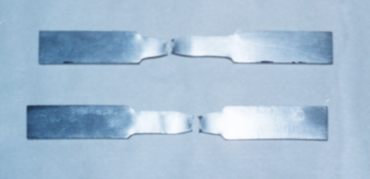

FOTO 3.1 PROBETAS DE TENSIÓN CON SECCIÓN REDUCIDA

tensión alcanzado en cada probeta ( 58.5 y 59.5 ksi ) estuvo dentro del rango de tensión del metal base ASTM A131 ( 58 -71 ksi ). Los ensayos mecánicos fueron realizados en el Laboratorio de Sólidos de la FIMCP bajo la supervisión del Tecnólogo Víctor Guadalupe.

El ensayo de Doblado Guiado fue aprobado, ya que no hubieron grietas en las probetas de doblado de cara; y en las de doblado de raíz solo hubieron dos, una de 3mm y otra de 2mm, únicamente en una de ellas. Por consiguiente, no exceden el máximo tamaño de 3.2mm, ni su suma es mayor a 10 mm.

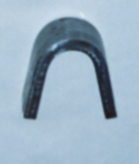

FOTO 3.2 PROBETA DE DOBLADO
GUIADO DEL WPS 1

2) En el caso de los tubos de acero ASTM A53 soldados con SMAW en el WPS 2, la Inspección Visual fue aprobada.
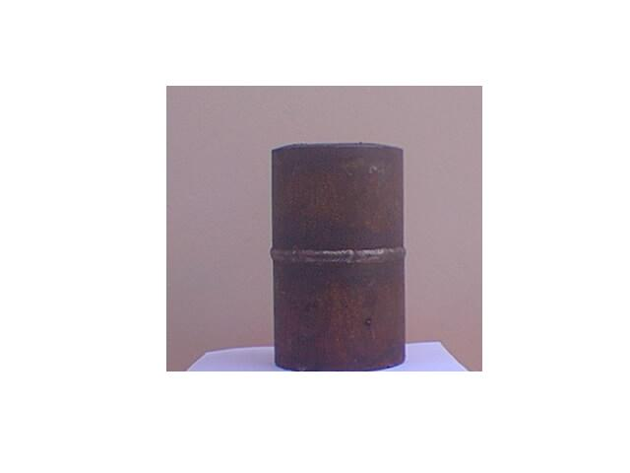

FOTO 3.3 SOLDADURA SMAW EN UN TUBO
DE ACERO ASTM A53

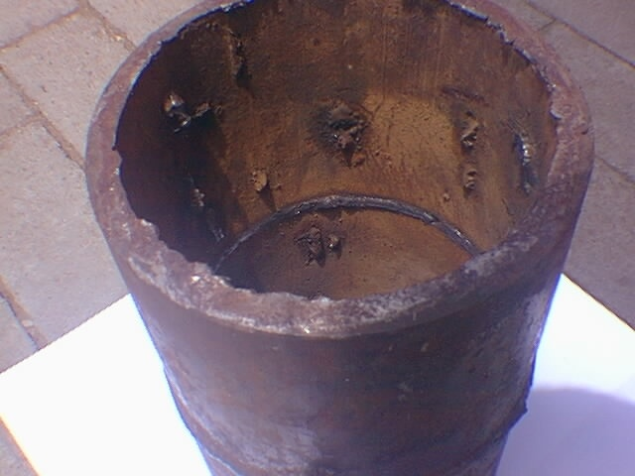

FOTO 3.4 RAÍZ DE UNA SOLDADURA SMAW
EN UN TUBO DE ACERO ASTM A53

El ensayo radiográfico demostró cero defectos o inclusiones en todos los tramos de soldadura; el mismo que fue realizado con los siguientes parámetros:

- Distancia fuente-placa: 36 pulg.
- 220 Kvolts
- 3 mAmp x 6 min
- Tramos AB, BC, CD y DA

En el ensayo de Tensión con Sección Reducida los esfuerzos de tensión de las probetas fueron de 58.1 y 58.8 ksi y el esfuerzo de tensión del metal base es de 60 ksi mínimo; mas debido a que, la ruptura de las probetas se realizó fuera de la soldadura se decide aprobar este ensayo, ya que la diferencia entre el esfuerzo de tensión de los especimenes y el mínimo en el metal base es inferior al 5%.

El ensayo de Doblado también fue aprobado, debido a que no se registraron grietas en las probetas de doblado de cara; en las de doblado de raíz, una de ellas tubo dos grietas en el borde de 1mm de longitud, de tal manera que su tamaño es menor al máximo permitido de 6mm; y la suma de los tamaños de las dos discontinuidades es menor al máximo de 10mm.

3) El WPS 3, pertenece a dos planchas de acero ASTM A36 soldadas mediante GMAW con un electrodo de 1.2 mm de diámetro. La Inspección Visual demostró un socavamiento en la raíz menor a 1mm; por lo que, se procedió a efectuar la prueba radiográfica. Esta se realizó bajo los siguientes parámetros:

- Distancia fuente-placa: 36 pulgadas
- 180 Kvolts
- 2 mAmp x 5 min
- Tramos AB y BC
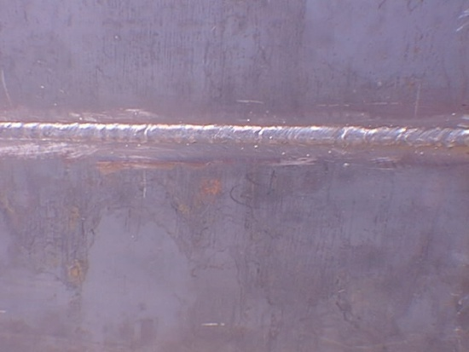

FOTO 3.5 CARA DE LA SOLDADURA GMAW
METAL BASE ACERO ASTM A36

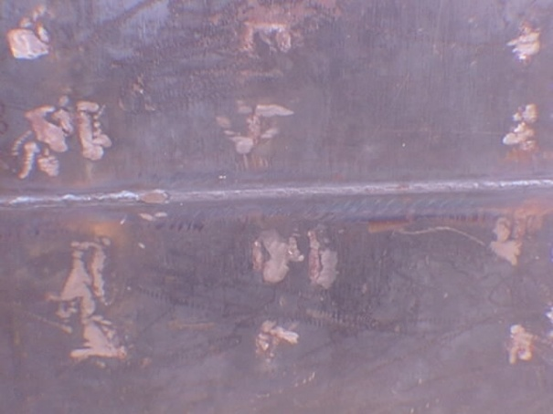

FOTO 3.6 RAÍZ DE LA SOLDADURA GMAW
METAL BASE ACERO ASTM A36

Las radiografías mostraron el socavamiento en la soldadura y dos discontinuidades de 2mm separadas por una distancia de 5mm; la cual es menor a la mínima separación permitida para un tamaño de soldadura de 9.5mm, tanto para soldaduras con carga estática como cíclica ( Figuras 1.8, 1.9 y 1.10 ). Es por ello que la soldadura no aprobó este ensayo.

En el ensayo de Tensión con Sección Reducida las probetas se rompieron fuera del área del cordón de soldadura. Los esfuerzos de tensión de las probetas fueron de 54.9 y 58.5 ksi; es decir, uno de ellos no se encontró dentro del rango de tensión del metal base ASTM A36 ( 58 - 80 ksi ); por lo cual, la soldadura no aprobó este ensayo.

En el ensayo de Doblado Guiado las probetas de raíz fallaron con grietas de borde, de las cuales la máxima fue de 25mm, lo que supera a la máxima permitida de 6mm. Por tanto la soldadura no aprueba este ensayo.

4.) El WPS 4, pertenece a una soldadura entre dos tubos de acero SAE 1006, cuyo rango de tensión es ( 51.2 - 66.8 ksi ), ejecutada con GMAW. El ensayo de Inspección Visual mostró un socavamiento menor a 1mm, por tanto se procedió a realizar el ensayo de radiografía siguiendo los parámetros descritos a continuación:

- Distancia fuente-placa: 36 pulgadas
- 220 Kvolts
- 3 mAmp x 6 min
- Tramos AB, BC, CD y DA.

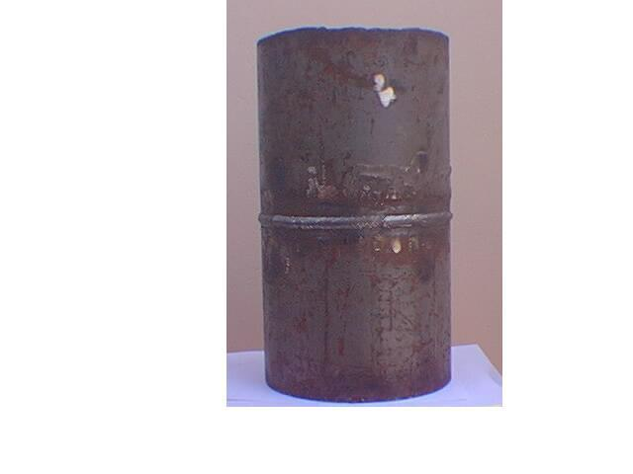

FOTO 3.7 CARA DE LA SOLDADURA GMAW
METAL BASE ACERO SAE 1006
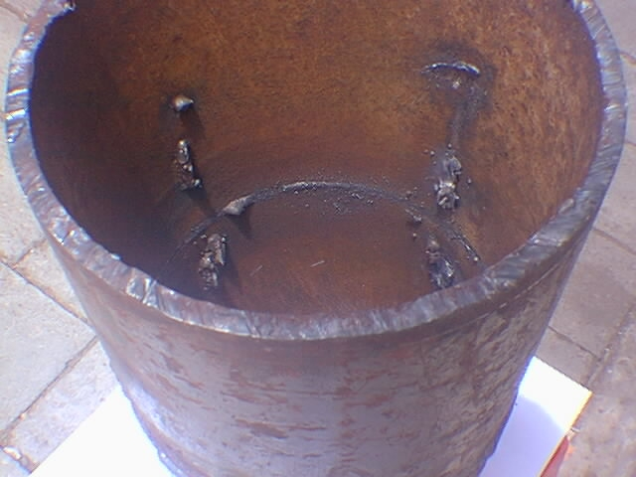

FOTO 3.8 RAÍZ DE LA SOLDADURA GMAW
METAL BASE ACERO SAE 1006

Este ensayo mostró porosidad y socavamiento; así también, mostró una discontinuidad redondeada de 1mm en el tramo B-C, la cual es menor al máximo permitido de 5mm. En el tramo D-A se encontraron dos discontinuidades de 2mm separadas por 6mm, el cual es menor al mínimo C = 16mm permitido para conexiones tubulares y el tamaño de soldadura de 7.5 mm ( ver Figura 1.11 ).

El ensayo de Tensión con Sección Reducida provocó la ruptura de las probetas en el metal base, aunque una de ellas sufrió agrietamiento en la soldadura. Los esfuerzos de tensión alcanzados por las probetas fueron de 45.4 y 36.5 ksi; los cuales son menores al rango del metal base; por tanto, la soldadura no aprueba este ensayo.

En el ensayo de doblado de raíz una probeta presenta una grieta de borde de 17mm; que es mayor a la máxima permitida de 6mm; dicha grieta además, muestra una porosidad interna en la soldadura de 3mm de largo. La otra probeta de doblado de raíz presenta una grieta de borde de 1.5mm. En cuanto a las probetas de doblado de cara, una de ellas no tiene grietas y la otra presenta una de 2mm. Las grietas de borde menores a 6mm son aceptables, pero debido a la mayor de 17mm se decide que esta soldadura no aprueba este ensayo.

  - Elaboración de los Certificados de Calificación de los Procedimientos, PQR

Mediante la lectura de los resultados de los ensayos, escritos en el numeral anterior, es evidente que las soldaduras pertenecientes a los WPS 1 y 2 si han calificado y se procede a elaborar los respectivos Certificados de Calificación del Procedimiento (PQR), ubicados en los Apéndices E y F.

  - Elaboración de los Registros de Calificación para Operadores y
Soldadores, WQR

Los respectivos Registros de Calificación para Operadores y Soldadores, WQR, cuyos WPS aprobaron la calificación son elaborados y presentados en los Apéndices E y F respectivamente; los cuales se basarán en la información definida en el PQR respectivo.

CAPÍTULO 4

- CONCLUSIONES Y RECOMENDACIONES

Las soldaduras de los procedimientos 1 y 2 realizadas con SMAW pasaron todas las pruebas de calificación. Este resultado demuestra que dichos procedimientos son aptos para aplicarse en la producción. Además, el soldador correspondiente quedó calificado para efectuarlos en la obra. Debe destacarse que una exhaustiva limpieza de raíz y entre pases eliminó totalmente la escoria provocada durante el proceso, lo cual fue un factor decisivo para lograr la calificación.

Los procedimientos realizados con GMAW, tanto en plancha como en tubería, presentaron la falla más relevante en el ensayo de Doblado de Raíz; por tanto, fueron rechazados. Esta situación llevó a buscar el origen de dichas fallas. Analizando los WPS respectivos se halla una incongruencia entre el tamaño del electrodo y la abertura de raíz. Esto originaría una difícil fusión entre los metales base y por ende porosidad y socavamiento.

Originalmente, en los procedimientos a realizar con GMAW se planteó una abertura de raíz de 1.6 mm ( 1/16 pulg.) aplicable con el tamaño de electrodo disponible de 1.2 mm, pero al preparar la unión cada maestro aplicó su propio criterio, proveniente de experiencias anteriores. En consecuencia, se recomienda acogerse rigurosamente a los designios del procedimiento de soldadura, ya que un cambio en uno de los parámetros del WPS puede dar paso a una falla en la soldadura.

Al preparar las probetas para los ensayos de doblado y tensión se recomienda maquinar la superficie de las probetas con torno; en las áreas laterales y sección reducida con fresadora, utilizando una fresa cilíndrica de diámetro apropiado. En caso de aplicar esmerilado, limado o lijado, hacerlo en dirección perpendicular al eje de la soldadura. Las probetas deberán obtener un acabado pulido, poniendo especial énfasis en las de tensión, en cuya sección reducida se evitarán marcas superficiales que pudieran constituir concentradores de esfuerzos; de esta forma se evitarían fallas en el ensayo de tensión.

La tubería de acero SAE 1006 podría emplearse en una recalificación del WPS 4, donde se corrija la combinación entre el tamaño del electrodo y la abertura de raíz. Si la recalificación diera resultados positivos, la tubería deberá usarse en aplicaciones estructurales o de traslado de líquidos no sujetos a presión, pues se trata de una tubería de material dúctil y con paredes relativamente delgadas, si la comparamos con una tubería de acero ASTM A53.

La importancia de esta investigación reside en dar a conocer, con ejemplos reales, los pasos básicos de la calificación de soldaduras; con el fin de difundir su aplicación y hacer más seguras todo tipo de construcciones soldadas. De igual manera, estimula al lector a investigar sobre la calificación de otros tipos de soldaduras y la aplicación de otros códigos de calificación. Además, plantea ejemplos de WPS calificados o rechazados, demostrando que un proceso de calificación debe ser certero e imparcial, siguiendo rigurosamente los criterios de aceptación en cada uno de los ensayos aplicados.

APÉNDICES

